PROGRAMACIÓN CURRICULAR ÁREA DE EDUCACIÓN FÍSICA

ANDRES EUGENIO NARVAEZ
DORIS ESNEDA SÁNCHEZ MEDINA
LUIS ROBERTO TORRES MUÑOZ

INSTITUCIÓN EDUCATIVA FRAY PLACIDO EDUCACIÓN FÍSICA
MOCOA 2022
INTRODUCCIÓN

El plan de estudio para el nivel de la enseñanza preescolar, básica y secundaria, ha sido elaborado acogiendo las normas y orientaciones pedagógicas para la Educación Física, Recreación y Deporte estipuladas en los Decretos 1860, 1290 emanados por el Ministerio Nacional, así como también los objetivos, logros, estándares y competencias para Educación Física.

El diseño de El Plan de los Estudios para la Educación Física ha estado bajo la responsabilidad de los docentes de Educación Física de la Institución Fray Placido, quienes con su capacidad e idoneidad profesional han aportado sus conocimientos a tan importante labor en la planificación y organización del plan.

La Educación Física para la enseñanza y aplicación del movimiento contempla Promover el cultivo personal desde la realidad corporal del ser humano, aportar a la formación del ser humano en el horizonte de su complejidad, contribuye a la construcción de la cultura física y a la valoración de sus expresiones autóctonas, Apoya la formación de cultura ciudadana y de valores fundamentales para la convivencia y la paz, fomenta una educación ecológica, base de una nueva conciencia sobre el medio ambiente, desarrolla una pedagogía de la inclusión de todas las personas en prácticas de la Educación Física, Recreación y Deporte.

Etapas que se refieren al proceso y madurez del Educando en sus aspectos de motricidad, crecimiento, personalidad e interacción social, en los cuales se plantea la secuencia motriz con base en ellos; los contenidos y actividades del área.

Los contenidos del currículo responden a las necesidades de cada etapa y surgen de acuerdo con el desarrollo motor del hombre y conducen a la búsqueda de los valores referidos para la formación integral del individuo tomando como punto de referencia su potencialidad física, la cual se desarrolla mediante la Educación de movimiento, en forma global y superficial durante el proceso de enseñanza aprendizaje.

La aplicación del proceso de aprendizaje del área de educación física en la institución educativa Fray Placido es basada el modelo pedagógico conceptual, que lo compone el aspecto afectivo, cognitivo y laboral.

DIAGNOSTICO DEL ÁREA DE EDUCACIÓN FÍSICA

Analizando el proceso del área de educación física en los 5 últimos años podemos deducir que existen debilidades y fortalezas:

Debilidades.

- Falta de motivación por parte de los estudiantes hacia la actividad física
- La institución educativa carece de escenarios deportivos y espacios adecuados para el desarrollo de actividades pedagógicas.
- Carece de material didáctico para el desarrollo de las clases.

- Los estudiantes en un 80% no poseen una alimentación adecuada para el buen desarrollo de las clases
- No hay un profesional en el área de educación física para la básica primaria.
- Falta de concientización de algunos docentes en la importancia de las actividades físicas, recreativas y culturales.
- Faltas asignación de recursos para las participaciones desarrollo de las diferentes actividades deportivas, recreativas y culturales

Fortalezas.

- Se cuenta con el recurso humano para el desarrollo de las actividades deportivas, recreativas y culturales
- Apoyo de la señora rectora en las a actividades extramurales que participa la institución.
- La institución es reconocida a nivel Municipal, Departamental y Nacional, en atletismo, ajedrez, futbol, futbol sala.
- Participación de los padres de familia, en permisos, actividades y reuniones.

JUSTIFICACIÓN

La Constitución Nacional de 1991 y la Ley 115 de 1995 en su esencia buscan mejorar la calidad de la educación, en los aspectos de la formación democrática, el pluralismo y la tolerancia, el respeto a los derechos humanos y la calidad de la vida económica y cultural de los colombianos.

En este sentido la Ley 115/95, “Ley General de Educación”, en procura de estos logros, busca que la escuela, la familia y la sociedad asuman el currículo como una de las formas de la autonomía escolar, desarrollando los objetivos generales de la educación y los específicos por niveles, en nuestro caso la secundaria. Dentro de este marco legal, la Educación Física, el Deporte y la Recreación están sustentados en los siguientes artículos: _ Art. 5º. Ley 115/95, que se refiere a los fines de la educación en los aspectos de la formación, promoción y preservación de la salud y la higiene, la prevención integral de los problemas sociales relevantes, la Educación Física, el Deporte y la utilización adecuada del tiempo libre.

Art. 22 numeral M, que se refiere a los objetivos específicos de la educación básica secundaria, en los que expresa la necesidad de valorar la salud y los hábitos relacionados con la conservación de ella.
El numeral Ñ en lo que se refiere al objetivo específico de promover la Educación Física, la práctica de la recreación de los deportes, la Participación y organización juvenil y la utilización adecuada del tiempo libre.

En este mismo artículo el numeral K, que, aunque se refiere al área de estética está relacionado con educación Física porque se refiere a la comprensión estética, la familiarización con los medios de expresión artística y el conocimiento, el respeto por los bienes artísticos y culturales delos cuales en esta área manejamos los bailes nacionales y el folklore coreográfico en general.

Art. 23, que también corresponde a los objetivos generales de la educación y que se refiere al desarrollo de la inteligencia el razonamiento lógico y analítico para la interpretación y solución de los problemas de la ciencia la tecnología y la vida cotidiana, al que podemos contribuir por medio del
Deporte del ajedrez y los deportes de conjunto implementados desde la táctica y la estrategia y una organización estructurada de funcionamiento de equipo y con un fin determinado.

La Ley 934 del 30 de diciembre de 2004, por la cual se oficializa la Política de Desarrollo Nacional de la Educación Física y se distan otras disposiciones.
La legislación de la Educación Física en Colombia tiene sus inicios desde el año 1903 con la Ley 39, hasta el día de hoy con 36 pronunciamientos legislativos legales entre leyes y decretos.
Carta Internacional de la Educación Física y el Deporte (Paris 21 – Nov78) Art: 1- 2- 3- -4 - -5 –6
–7- 8- -9 y 10...

OBjETIVOS

La valoración de la higiene y la salud del propio cuerpo y la formación para la protección de la naturaleza y el ambiente.

El conocimiento y ejercitación del propio cuerpo, mediante la práctica de la educación física, la recreación y los deportes adecuados a su edad y conducentes a un desarrollo físico y armónico.

La formación para la participación y organización infantil y la utilización adecuada del tiempo libre.

La valorización de la salud y de los hábitos relacionados con ella.

La utilización con sentido crítico de los distintos contenidos y formas de información y la búsqueda de nuevos conocimientos con su propio esfuerzo.

La educación física y la práctica de la recreación y los deportes, la participación y organización juvenil y la utilización adecuada del tiempo libre.

OB ETIVOS DEL CONTEXTO

Desarrollar las capacidades físicas y sicomotoras de los estudiantes.

Fomentar el sano esparcimiento y la utilización del tiempo libre a través de actividades lúdicas y recreativas.

Fomentar la actividad entra y extra mural de la comunidad educativa.

Desarrollar hábitos de salud e higiene a través de la práctica del deporte.

Fortalecer las relaciones interpersonales en la Institución Educativa cimentando los valores del respeto, convivencia y tolerancia en la lúdica.

ENFOQUE DE LA EDUCACIÓN FÍSICA

La educación física contribuye al desarrollo armónico del educando mediante la práctica sistemática de actividades que favorecen el crecimiento sano del organismo, y propician el descubrimiento y el perfeccionamiento de las posibilidades de acción motriz. Así mismo, a través de la práctica de juegos y deportes escolares se fortalece la integración del alumno a los grupos en los que participa.

La educación física es también un medio para promover la formación de actitudes y valores, como la confianza y la seguridad en sí mismo, la conciencia de las posibilidades propias, el respeto a las posibilidades de los demás y la solidaridad con los compañeros.

Los programas de educación física tienen características propias, pues sugieren actividades que el maestro debe seleccionar y organizar con flexibilidad, sin sujetarse a contenidos obligatorios ni a secuencias rígidas. El único principio para organizar el trabajo es que las actividades correspondan al momento de desarrollo de los niños y tomen en cuenta las diferencias que existen entre ellos. De acuerdo con estas ideas, la evaluación que realice el maestro no se guiara por el logro de determinados objetivos, sino por la participación y el interés mostrado por los niños.

El punto de partida de la educación física como asignatura en la escuela primaria es el reconocimiento de las diversas capacidades físicas, las posibilidades de acción motriz y los intereses hacia el juego y el deporte que poseen los niños. Este principio orientara al maestro para seleccionar actividades destinadas al grupo en su conjunto o a equipos de niños, que se realizaran en el momento oportuno y en forma adecuada para estimular el desarrollo físico y perfeccionamiento de habilidades.

La educación física lograra éxito en la medida en que aproveche las tendencias espontáneas de los niños hacia los juegos y la actividad física. Conforme se avance en la primaria, el interés y la afición de muchos niños por los deportes deberán estimularse en forma organizada. La práctica del deporte escolar, además de sus propios fines recreativos, permitirá identificar a los niños con facultades sobresalientes para que, si así lo desean, reciban atención técnica especializada y participen en el deporte competitivo.

La educación física tiene una función muy importante en la orientación de los niños para el uso de su tiempo libre. En realidad, solo una parte menor del tiempo que los niños dedican al juego físico y al deporte lo ocupa la escuela; de ahí la necesidad de que esta contribuya a que las actividades autónomas de los niños sean más estimulantes y adecuadas al desarrollo de sus posibilidades.

Propósitos generales

Estimular oportunamente el desarrollo de habilidades motrices y físicas para favorecer el desarrollo óptimo del organismo.

Fomentar la práctica adecuada de la ejercitación física habitual, como uno de los medios para la conservación de la salud.

Promover la participación en juegos y deportes, tanto modernos como tradicionales, como medios de convivencia recreativa que fortalecen la autoestima y el respeto a normas compartidas.

Proporcionar elementos básicos de la cultura física para detectar y resolver problemas motrices.

Organización de los contenidos

Las actividades están agrupadas en cuatro campos: desarrollo perceptivo-motriz, desarrollo de capacidades físicas, formación deportiva básica y protección de la salud. Los juegos, ejercicios y rutinas que se sugieren en cada grado deben ser seleccionados y organizados por el maestro, de manera que cumplan propósitos educativos de cada uno de los campos.

Desarrollo perceptivo-motriz

En este aspecto se agrupan contenidos cuyo objetivo es estimular el desarrollo de la percepción y la coordinación motriz (ubicación en el espacio y en el tiempo, equilibrio, lateralidad, coordinación viso motriz y psicomotriz). Estos contenidos se enfatizan en los tres primeros grados de la educación primaria y continúan en los grados superiores para estimular las capacidades físicas coordinativas.

Desarrollo de las capacidades físicas

Comprende los procesos de estimulación, incremento y mantenimiento de la fuerza muscular, la resistencia cardiorrespiratoria, la velocidad y la flexibilidad articular y muscular. Las actividades que se proponen para este eje se presentan gradualmente, considerando los periodos biológicos en los que se presenta cada capacidad, según el ritmo de desarrollo de cada alumno.

Formación deportiva básica

En este aspecto se aprovechan el interés y el entusiasmo del alumno por el deporte, para desarrollar movimientos básicos y propiciar su práctica sistemática atendiendo al momento de desarrollo individual.

Durante los primeros grados se utiliza el juego como expresión natural y se continua con actividades pre deportivas que incorporan cada vez mayor grado de dificultad motriz y de relación interpersonal en una formación deportiva inicial.

Protección de la salud.

En este aspecto se agrupan los contenidos cuyo propósito específico es la formación de hábitos. Se considera la actividad física un medio valioso que, junto con la alimentación balanceada, el descanso, la higiene personal y la conservación del medio, condicional la salud del ser humano.

EPISTEMOLOGÍA DE LA EDUCACIÓN FÍSICA

- Primeros intentos de fundamentación científica o técnica de la educación física.

Desde los orígenes del hombre, el movimiento humano, ha ido evolucionando como una cualidad propia y un factor de desarrollo tanto filogenético como ontogenético; de una utilización puramente de subsistencia (recolección de frutos, caza, pesca, labranza, etc.) y para el combate, a un “movimiento como fuente de conocimiento y comunicación, de sentimientos y emociones, de placer estético, de salud, de esparcimiento” Vicente, M. 1988,9).

En la antigua Grecia, el ejercicio físico ya se vinculaba con la protección de la salud y el deseo del Estado de “contar con un ejército sano y apto para el combate. Por eso prestaba una gran atención al temple y a los ejercicios físicos” Laptev y Minj (1987,6). La utilización del ejercicio físico como preparación para el combate se extiende hasta la Edad Media caracterizada por las constantes guerras.

Es en el renacimiento cuando “de los ejercicios violentes de la Edad Media se pasa a juegos más refinados donde la habilidad reemplaza a la fuerza” 8juegos tradicionales populares, danzas folklóricas, el circo, los juegos acrobáticos, etc.) “Estas actividades, vistas desde hoy, serian el germen de la educación física actual”. Blázquez, D. (2001,9)

Aunque la utilización por primera vez del término “educación física” se atribuye a John Locke en Inglaterra en 1693 y en Francia por J. Ballexserd 1792, las ideas pedagógicas en que se inspiró la educación física en los siglos XVI, XVII y XVIII (Blázquez, D. 2001) se atribuyen a:

Mercuriales, H. (1530-1606) Doctor en medicina, quien en su tratado “De Arte Gimnástica” hace una distinción entre gimnasia militar, gimnasia atlética y gimnasia media a la que le atribuye la máxima importancia.

Rousseau, J.J (1712-1778 filósofo y pedagogo, cuya educación natural abre las puertas a la educación física utilitaria: “el cuerpo debe ejercitarse para desarrollar los sentidas y ser más eficaz”.

Basedow, J.B (1723-1790) pastor protestante liberal, quién propone que ejercicios físicos constituyan una parte esencial del plan educativo; se le considera el precursor de la educación física alemana.

En sus trabajos no solo se aprecia un mayor desarrollo del ejercicio físico como gimnasia con fines utilitarios sino lo que pudiésemos considerar como los primeros asomos de una argumentación de la actividad física sobre la óptica de diferentes ciencias (medica, filosófica, pedagógica). El termino gimnasia proviene del latín “gimnasia” que significa ejercitar.

En la primera mitad del siglo XIX se destacan las obras de ilustres pedagogos y literatos como: J.H Pestalozzi (1746-1827) y J. Guts Muths (1759-1839), el primero por la elaboración de principios didácticos generales con base psicológica y el segundo por ser el primero en comprender la necesidad de que la educación física se practicase de acuerdo con las leyes fisiológicas y los conocimientos anatómicos, entre otros significados aportes. En esta etapa se produce también el gran auge de escuelas gimnásticas. Dentro de ellas se destacan en el orden científico:

La Escuela Sueca de P.H Ling (1776-1839) la cual introduce en la enseñanza el empleo de ejercicios sistematizados, capaces de localizar el trabajo en determinados puntos del cuerpo. Ling, supera los anteriores análisis mecánico – anatómicos del movimiento (Pestalozzi, Crol) por “un sistema de gimnasia de base anatómico – fisiológica” donde” el efecto fisiológico de los mismo fue la piedra de toque en la selección de los ejercicios” de lo cual se derivan posteriormente otras formas de movimiento con fines higiénicos. Mainel, K (1977, 26-29)

La escuela Francesa de F. Amorós (1770-1848) de origen español y como militar, dirigió su acción a formar atletas – soldados. Crea en Madrid el Instituto Gimnástico Pestalozzi ano y es el fundador en Francia, de instituciones que permitieron el desarrollo de la gimnástica. Su método paso a ser el fundamento de la gimnasia moderna. Es Amorós 1810 citado por Blázquez (2001, 32) quien utiliza por primera vez el termino ciencia para definir la gimnasia cuando la califica como “...la ciencia razonada de nuestros movimientos y de sus relaciones con nuestros sentidos, nuestra inteligencia, nuestros hábitos y el desarrollo de nuestras facultades”.

La primera mitad del siglo XIX es también la época del desarrollo de la corriente deportiva inglesa de
T. Arnoldo (1795-1842) quien introduce los juegos deportivos en los colegios ingleses.

Un hecho trascendental, acaecido en la segunda mitad el siglo XIX y que propicio un despegue vertiginoso en la introducción y desarrollo de la ciencia y la técnica en las actividades físicas y deportivas, fue la restauración por el varón Pierre de Coubertin (1863-1937) de los Juegos Olímpicos de la era moderna. Es en los Juegos Olímpicos de Atenas 1896 donde se pone de manifiesto la importancia de la técnica en la ejecución de los movimientos. En esta primera competición internacional donde coincidieron los mejores atletas del mundo y de la confrontación entre ellos, sobre todo entre atletas norteamericanos y europeos, “se llega a la importante conclusión de que los resultados deportivos dependen en gran medida de una ejecución apropiada a los fines, es decir, a la “técnica”. Mainel, K. (1977, 32)

Ya en la primera mitad del siglo XX, después de la Primera Guerra Mundial, se experimentan casi cada año sorprendentes avancen en la técnica en diferentes deportes, sobre todo aquellos cuyos resultados eran medibles en tiempo, como el atletismo y la natación, entre otros. “Basándose en un plan de observación, sirviéndose de métodos científicos y de resultados de investigación, se llegará a técnicas de mayor perfección” Mainel, K. (1977, 34). Este proceso de perfeccionamiento de la técnica deportiva se ve enriquecido por la introducción de la cinematografía en los años 50, la cual posibilito una objetivación de los movimientos deportivos y gimnásticos y represento un importantísimo paso hacia una observación más detallada y sistemática de la técnica de los atletas. El empleo de la cinematografía marca un momento importante de la introducción de la tecnología en el campo del deporte.

También es esta primera mitad del siglo XX se consolidan o desarrollan distintas tendencias pedagógicas (Pedagogía tradicional, Escuela Nueva...) y psicológicas (Neo conductismo, cognitivismo...) que van a tener una repercusión directa en el desarrollo de diversas corrientes en la educación física contemporánea.

La educación física como campo de estudio científico

Desde el “Congreso Mundial de Educación Física y el Deporte” Madrid 1966 comienza a generalizarse el termino de Educación Física junto al de Deporte para determinar el conjunto global del conocimiento en el campo motriz. Ambos forman parte de la misma realidad, el cuerpo humano en movimiento, pero con fines distintos: la educación física cuyo fin es la educación, mientras que para el deporte lo constituye la realización y expresión socio cultural. A su vez la educación física es definida por Grupo (1976) citado pro Moreno, J.A (1999, 24) como “el ejercicio físico elegido de conformidad con unos criterios pedagógicos, el cual abarca formas de juego, de gimnasia y deporte individual y colectivo2 donde se destaca la estrecha interrelación entre educación física y deporte y el papel del deporte no solo como un fin en sí mismo (deporte de alto rendimiento) sino como un medio educativo de la educación física.

Desde el punto de vista científico Arnold 1992, citado por Moreno, J.A (1999, 25) interpreta la educación física o el “movimiento” como un campo de estudio como un área de conocimiento que, para lograr su desarrollo teórico y práctico, implica necesariamente a otras disciplinas tales como: antropología, fisiología, psicología, biomecánica, estética, ética, sociología, historia y filosofía, entre otras. Ello evidencia que la educación física además de tener un carácter particular y específico de disciplina, también presenta características multidisciplinares e ínter disciplinares.

Las concepciones epistemológicas actuales que intentan delimitar el campo de conocimiento científico de la Evaluación Física, giran, en estos momentos, según Cecchini (1996), en torno al nivel científico de estas dos variables: Educación y Movimiento Humano.

Si el foco de atención científico se desplaza hacia el estudio de la motricidad humana, como especificad que la distingue del resto de las disciplinas y le permite afirmar su identidad, se sitúa en la perspectiva de las Ciencias del Movimiento humano. Por el contrario, si se traslada el centro de interés a la relación físico – educativa, se verá como consecuencia lógica la progresiva especialización de su cuerpo de conocimiento científico en el campo educativo que la acoge: Ciencias de la Educación.

En consecuencia, podemos clasificar los trabajos más recientes en el campo de la Epistemología de la Educación Física, en dos objetivos de estudio:

Objeto de estudio: Motricidad humana.

Objeto de estudio: Relación físico – educativa.

A su vez, habría que diferenciar en el objeto motricidad humana tres enfoques diferentes: el analítico (pluridisciplinar), el sintético (interdisciplinar) y el estructural. Mientras, la relación físico educativa tiene un enfoque integral.

Es esta la educación física es ante todo educación y debe, por tanto, asociarse a los grandes problemas de la educación en general (Fig. 1).

Es precisamente la relación físico – educativa como objeto de estudio la que permite una visión integral de la educación física centrada, no en una tendencia específica, no en el movimiento, sino en la persona, en el sujeto que, a partir de su accionar motriz, actúa y se compromete en la actividad físico – deportiva, a la vez que se recrea y desarrolla relaciones de convivencia con sus coetáneos.

La Educación Física y su lugar en las ciencias de la Educación

Las Ciencias de la Educación, puede ser definida “como el procesamiento de diferenciador de la realidad “educación” en el plano de la ciencia” [...] “El primero en utilizar la expresión ciencias de la educación fue Jullien Paris en el año 1817 (Escolano, 1978, 20)”, Cecchini 1996.

Para Vicente, M. (1988, 10) [...] “el estudio pedagógico de la actividad física humana – estudio de la educación física) debemos contemplarlo desde la “lógica” de las Ciencias de la Educación porque dentro de ellas se vislumbra el camino más apropiado, tanto por la proximidad conceptual y de contenidos como el tratamiento metodológico de la investigación” [...] sin olvidar [...] “la intercomunicación entre ellas y otros grupos de disciplinas científicas materiales y humanas ocupadas de los más diversos aspectos del movimiento, en realidad indisociables: el movimiento como proceso biológico (Fisiología y Fisiología del esfuerzo) como fenómeno físico (Biomecánica, Kinesiología, ) como medio de incremento del rendimiento laboral y/o deportivo (ergonomía) como base y fundamento de las manifestaciones deportivas de la cultura (Historia del Deporte, Sociología del Deporte) como medio preventivo de la salud e incluso como medida terapeuta (Ciencias Médicas), etc.

Por tanto, la educación física “es toda ciencia o actividad que gire en torno al hecho de educar con el empleo del movimiento humano. Por lo que olvidar cualquiera de los dos aspectos (hecho educativo y motor) supone falsear la realidad” Cecchini 1996. “La Educación Física se puede considerar como una verdadera pedagogía de las conductas motrices de los individuos. Su finalidad es la educación y el medio empleado la motricidad”. Blázquez, 2001.

MODELO PEDAGÓGICO BASADO EN LA PEDAGOGÍA CONCEPTUAL

Enseñar y aprender constituyen las dos palabras mágicas que se dan dentro del aula y en la cual participan el docente y el alumno respectivamente. Ahora la pregunta es ¿Cómo enseña? Y ¿Cómo aprender? En la solución a las preguntas planteadas surgen innumerables estrategias de enseñanza y aprendizaje que según como se apliquen pueden constituir eficaces instrumentos de desarrollo educativo personal para el docente y el alumno.

La pedagogía conceptual desde Colombia nos trae la innovación del Modelo de Hexágono y el concepto del mentefacto.

Su utilidad es importante porque permite que el alumno desarrolla del trabajo escolar por si solo y descubra que puede aprender, y que el aprender no es algo difícil ni tedioso.
El presente ensayo hace un análisis del modelo del hexágono, desarrollando la teoría del mismo e intentando que la lectura conlleve a la reflexión del docente o persona que lo lea. Se puede decir que la

pedagogía conceptual es como el Ballenato, suena bien y gusta. Solo depende de nosotros el ponerlo en práctica.

1.- Definiendo la Pedagogía conceptual

La pedagogía conceptual es un modelo pedagógico que ha surgido como el resultado de largos años de reflexión e investigación en la Fundación Alberto Mera ni para el Desarrollo de la Inteligencia, FAMDI, naciendo como paradigma para suplir las necesidades y responder a los retos educativos de la sociedad del próximo siglo.

Busca formar instrumentos de conocimiento desarrollando las y privilegiando los aprendizajes de carácter general y abstracto sobre los particulares y específicos, planteando dentro de sus postulados varios estados de desarrollo a través de los cuales atraviesan los individuos a saber, el pensamiento nocional, conceptual, formal, categorial y científico.

Su objetivo es, en definitiva promover el pensamiento, las habilidades y los valores en sus educandos, diferenciando a sus alumnos según el tipo de pensamiento por el cual atraviesan (y su edad mental), y actuando de manera consecuente con esto, garantizando además que aprehendan los conceptos básicos de las ciencias y las relaciones entre ellos.

El perfil de acuerdo al cual el modelo de la pedagogía conceptual busca formar a los individuos, es el de personalidades capaces de crear conocimiento de tipo científico o interpretarlo en el papel de investigadores.

2.- La pedagogía conceptual y los docentes

La pedagogía conceptual hace frente a la crisis que viene presentándose en la escuela en cuanto a la errada metodología, que no presenta correlación entre el nivel de desarrollo intelectual del alumno, los conocimientos teóricos, metodológicos y el rendimiento en la implementación de nuevos conceptos, y sólo permiten adquirir información e impiden a muchas personas el completo acceso al conocimiento que, constantemente, se está construyendo en el mundo.

Lo anterior genera una actitud negativa del maestro con respecto al alumno, quien recibe un menor estímulo y un sentimiento de frustración al ver que sus expectativas en el ámbito escolar no son satisfechas.

La sociedad necesita personas inteligentes que sean capaces de fortalecer los instrumentos de conocimientos y las operaciones intelectuales. La pedagogía conceptual avanza en presentar propuestas alternativas que ayudan a formar estas personas mediante la implementación del nuevo diseño curricular con base en el Modelo Pedagógico del Hexágono, que es un instrumento para quien enseña, el profesor.

3.- El Modelo del Hexágono

La pedagogía conceptual, a través del Modelo Pedagógico del Hexágono, ha determinado un camino cuya visión de futuro hace pensar que permitirá aprovechar al máximo las enseñanzas de los instrumentos de conocimiento y las operaciones intelectuales para formar hombres y mujeres éticos, creativos e inteligentes, en lo que llamamos "analistas simbólicos", quienes puedan sobrevivir en la tercera fase del capitalismo.

Esos propósitos marcan diferencias bastante amplias sobre otras teorías del aprendizaje que se preocupan por enseñar información y gestos motores. El Modelo Pedagógico del Hexágono presenta seis componentes con un orden determinado para hacer eficaz su funcionamiento.
  - Propósitos: es el primer componente del Modelo del Hexágono y el que otorga sentido y direccionalidad al quehacer pedagógico; es decir, los fines educativos, los cuales deben permitir la integración de la asignatura a las áreas curriculares. Deben estar adecuados a los estudiantes, a las condiciones reales de recursos y tiempo.
  - Enseñanzas: representan el qué enseñar, y actúan en el sentido de medios fines. Trabajan en torno a los instrumentos de conocimiento (nociones, proposiciones, conceptos, pre categorías, categorías), aptitudes (emociones, sentimientos, actitudes, valores y principios), destrezas (operaciones intelectuales, operaciones psicolingüísticas, y destrezas conductuales). Se enseña para que aprendan y no para que memoricen, dejando de lado la información irrelevante.
  - Evaluación: es el paso siguiente después de elaborar los propósitos y las enseñanzas; le da mayor peso al diseño curricular ya que para cada propósito y cada enseñanza, esta precisa y delimita el nivel de logro, así como también precisa y operacional iza propósitos y enseñanzas.
  - Secuencia: es la forma de organizar pedagógicamente las enseñanzas, facilitando al alumno aprehender y al profesor enseñar.
  - Didácticas: representan el cómo enseñar, abordan la cuestión de cuál es el mejor procedimiento para enseñar una enseñanza determinada, es decir, se enseña para la comprensión.
  - Recursos: un genuino recurso didáctico se apoya en el lenguaje o re-presenta realidades materiales dado que el pensamiento se liga intrínsecamente con el lenguaje o la realidad.

4.- Los Mentefactos

Según Patino ( 1998) hoy en día se considera que buena parte de la dificultad para enseñar conceptos reside en que no existen aún, textos ni libros escritos conceptualmente. Mientras tanto, corresponde organizar las proposiciones que arman cada concepto, consultar la respectiva bibliografía, seleccionar las proposiciones fundamentales y asignarles su posición dentro del mentefacto.

El término "mentefacto" proviene de la idea de que, si los hombres tienen artefactos, también han de tener mentefactos. Es decir, representaciones mentales de lo que después serán artefactos. De acuerdo con esto, una pelota es tan artefacto como mentefacto es la idea de la pelota; más aún, la pelota solo existe inicialmente en la mente de los hombres, como mentefacto.

Pero como los mentefactos que aquí trabajamos sirven para representar conceptos, la idea de conceptos, se les llama mentefactos conceptuales (existen tantos tipos de mentefactos como tipos de objetos a representar: mentefactos categoriales, arquitectónicos... sin embargo, en el momento en que escribimos

este programa, el modelo de la pedagogía conceptual solo ha creado el modelo de los mentefactos conceptuales.

Los mentefactos actúan como diagramas ahorran tiempo y valiosos esfuerzos intelectuales,
pues permiten almacenar aprendizajes, a medida que se digieren con lentitud, y paso a paso, los conceptos.

Dominar el mentefacto favorece en los estudiantes el rigor conceptual, tanto para su futura vida intelectual, como condición esencial en el tránsito fácil hacia el pensamiento formal.
Los mentefactos conceptuales llevan a cabo dos funciones vitales, organizan las proposiciones y preservan los conocimientos así almacenados. Condensan enorme información, recurriendo a simples diagramas o moldes visuales; por sus propiedades sintéticas y visuales, los diagramas constituyen potentes sintetizadores cognitivos.

Mentefacto conceptual: son herramientas(gráficas) para organizar los instrumentos de conocimiento. Por ser un diagrama, permite organizar, preservar y proteger los conocimientos recién adquiridos. Su potencia no proviene sólo del carácter visual sino de sus dos superaciones secuenciales: el extraer las ideas fundamentales y re-escribir visualmente las ideas verbales principales obtenidas.

Reglas mentefactuales:

  - Regla de preferencia: Deben preferirse proposiciones universales (afirmativas o negativas) por cuanto abarcan a todo el concepto-sujeto.
  - Regla de próximo: Demostrar la existencia de una supra ordinada válida; menor a la propuesta, invalida la supra ordinación.
  - Regla de coherencia: En la totalidad del mentefacto se debe respetar la acepción en que se toma el concepto. No cambiar de acepciones.
  - Regla de recorrido: La exclusión debe hacerse explícita, una a una, para todas las subclases contenidas en el supraordinado. En su versión laxa, cuando menos considerar las dos subclases más próximas al concepto.
  - Regla de diferencia específica: Bajo ninguna circunstancia, la Propiedad exclusiva pueden compartirla o poseerla otra (s) subclase (s) perteneciente (s) al supra ordinado.
  - Regla de propiedad: Las insubordinaciones corresponden a las características propias definidas por Aristóteles. En su versión laxa, han de ser cualidades esenciales.
  - Regla de anti continencia: En ningún caso, isoordina una propiedad característica del supra ordinado.
  - Regla de completes: El número de infra ordinaciones no tiene restricción. Sin embargo, cada subinfraordinación ha de resultar total: contener todos los casos posibles en que se exprese el concepto".

Los mentefactos conceptuales son formas gráficas muy esquematizadas, elaboradas a fin de representar la estructura interna de los conceptos, es decir, son herramientas de representación propias del pensamiento conceptual. De acuerdo con el modelo de la Pedagogía Conceptual, estos son esquemas alternativos, aunque superiores, a los mapas conceptuales. Su estructura gráfica será estudiada más adelante.

En los mentefactos conceptuales se representa de manera gráfica la estructura de un concepto. Se representan los conceptos supra ordinados, infra ordinados, isoordinados y excluidos a un concepto central. Entre más, mejor.

Las supra ordinaciones e infraordinacíones serán representadas por medio de uniones entre los conceptos, formando jerarquías de generalidad. En cambio, cuando se realizan insubordinaciones y exclusiones, además de unirse los conceptos, se deben especificar luego, en forma de proposiciones, las relaciones exactas entre ellos (o, en el caso de las exclusiones, explicar en qué se diferencian ambos).

En los mentefactos conceptuales se busca representar la estructura de los conceptos. En ellos se representan, de forma gráfica, los resultados obtenidos al realizar las cuatro operaciones básicas del pensamiento conceptual, a saber, la isoordinación, la infra ordinación, la supra ordinación y la exclusión, con un concepto central.

En el centro del mentefacto se coloca el concepto a desarrollar, rodeado de un cuadrado de líneas dobles. Los conceptos supra ordinados y los infra ordinados se colocan encima y debajo del concepto, respectivamente. Han de ser encerrados en cuadrados sencillos, y estarán unidos al concepto central por medio de líneas horizontales y verticales; en ningún caso diagonal. Además, se pueden representar conceptos lnfraordinados a conceptos ínfraordinados al concepto central (y lo mismo se aplica a los supra ordinados).

Al lado izquierdo del concepto se colocan las insubordinaciones. Estas deben ir numeradas, y se unirán por medio de líneas horizontales y verticales al concepto. En contraste con las supra ordinaciones y las infra ordinaciones, las insubordinaciones no van encerradas en cuadrados.

Las exclusiones se representan al lado derecho del concepto, Iniciando con el número siguiente al último utilizado para identificar las insubordinaciones.

Es decir, se pueden tener las siguientes insubordinaciones "1. Intercambio", "2. Adolescencia", "3. Actitud" y "4. Familia", caso en el cual, la primera exclusión sería "5. Apasionamiento" (o cualquier concepto que se quiera excluir).
Los términos anteriores permiten que las ideas esenciales de un concepto se clasifiquen de una manera precisa, clara y ordenada, consiguiendo la conservación del concepto en la memoria de la persona.

GRADO PRIMERO g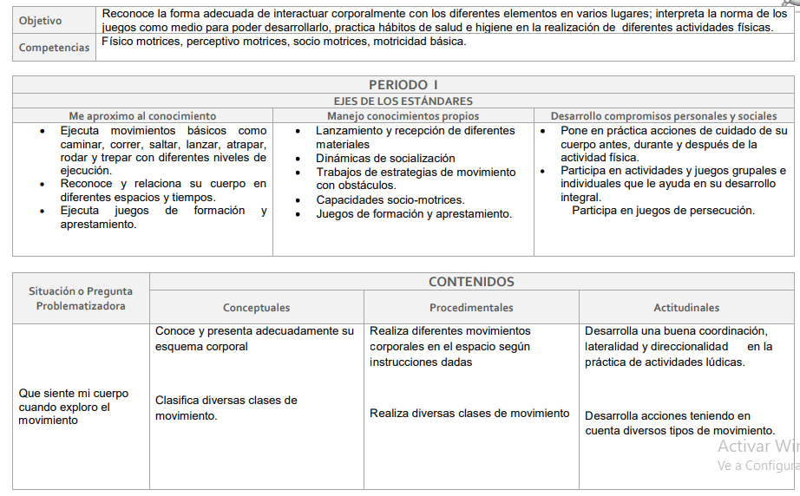

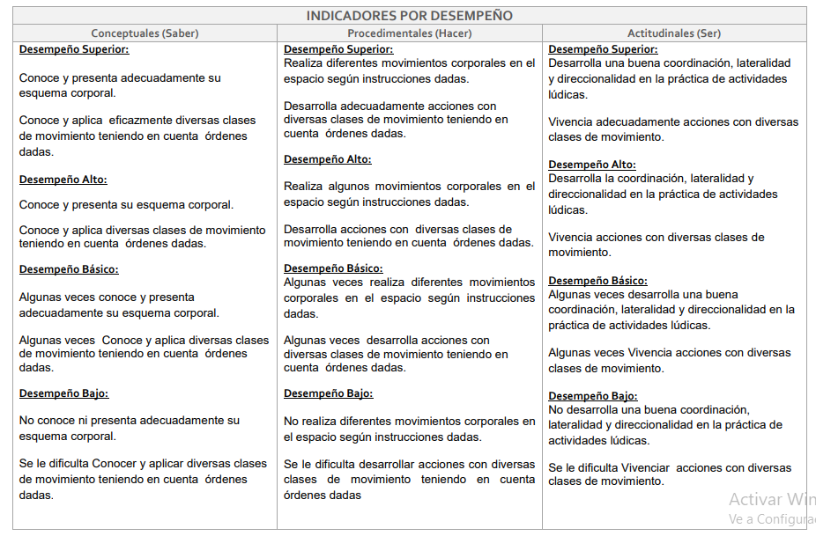
g

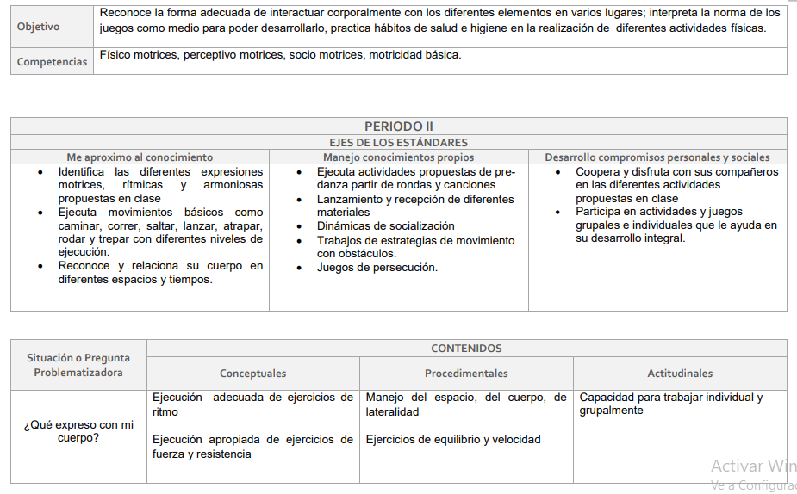

g

g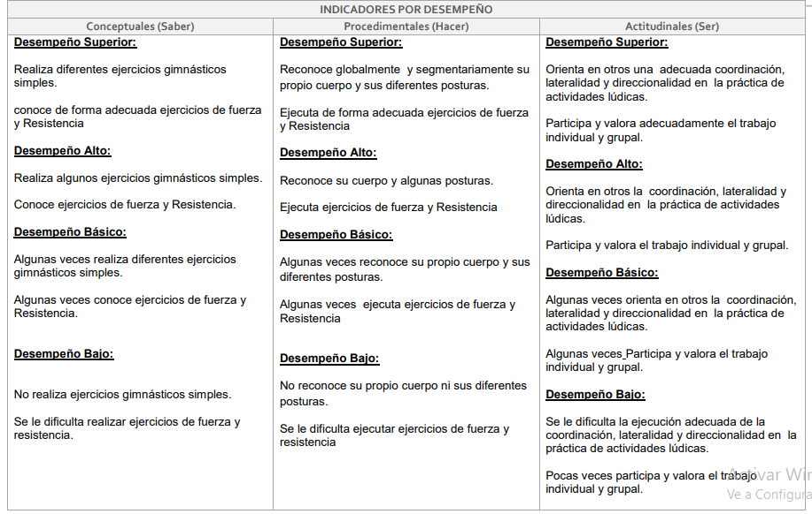

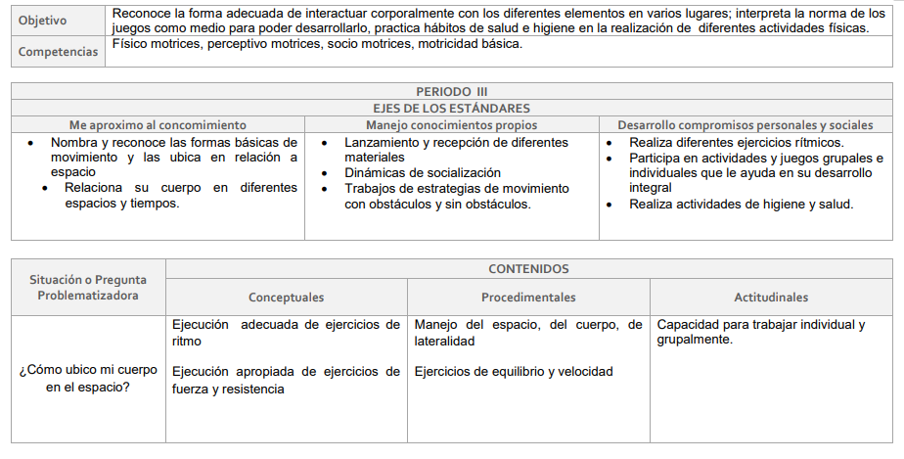

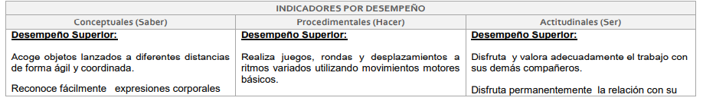g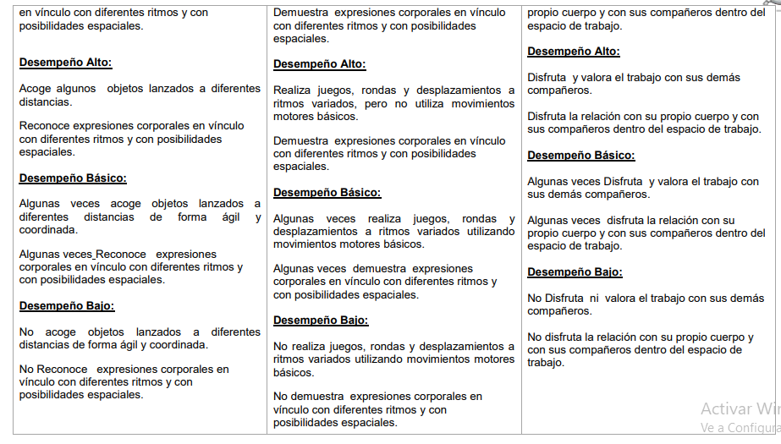
g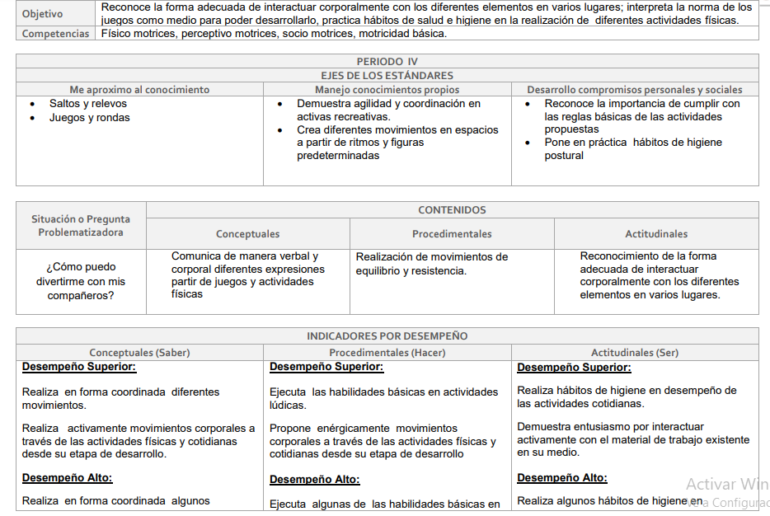
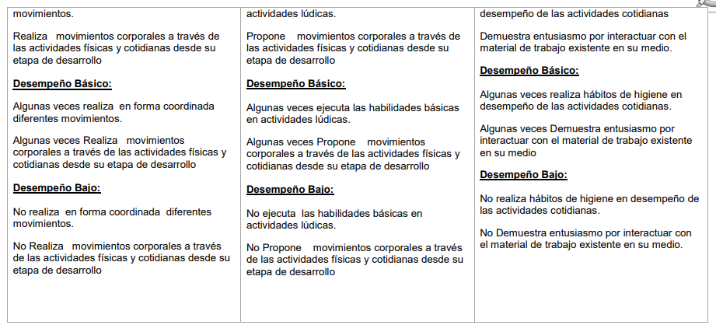

GRADO SEGUNDO
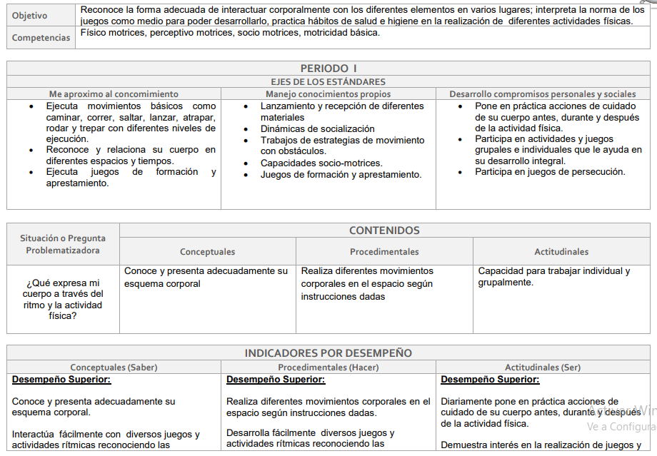
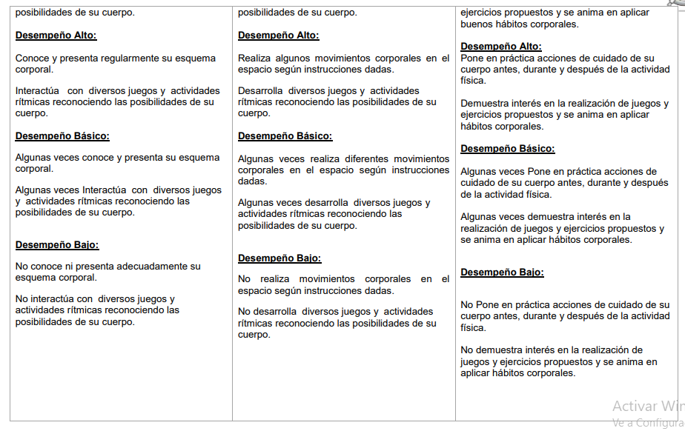

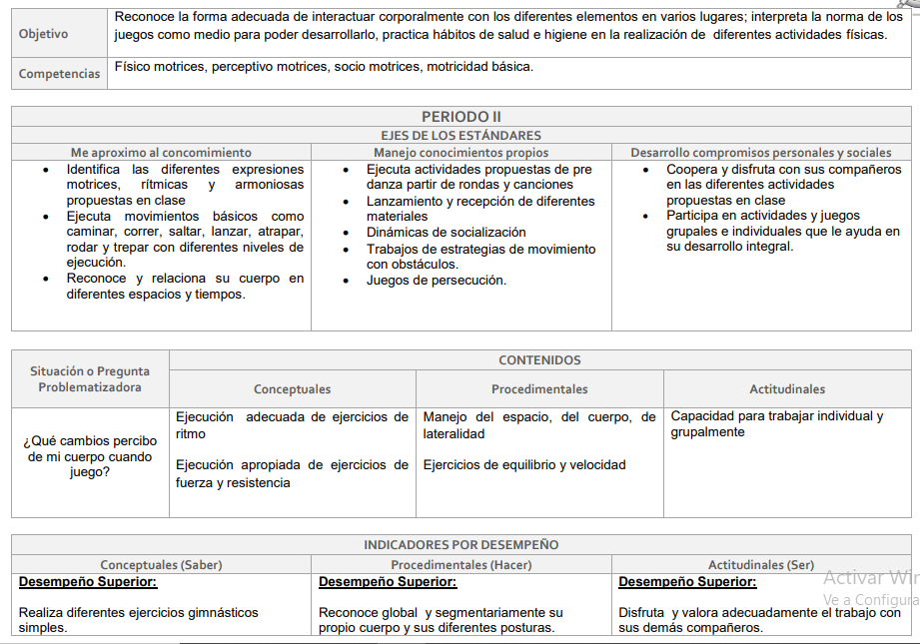
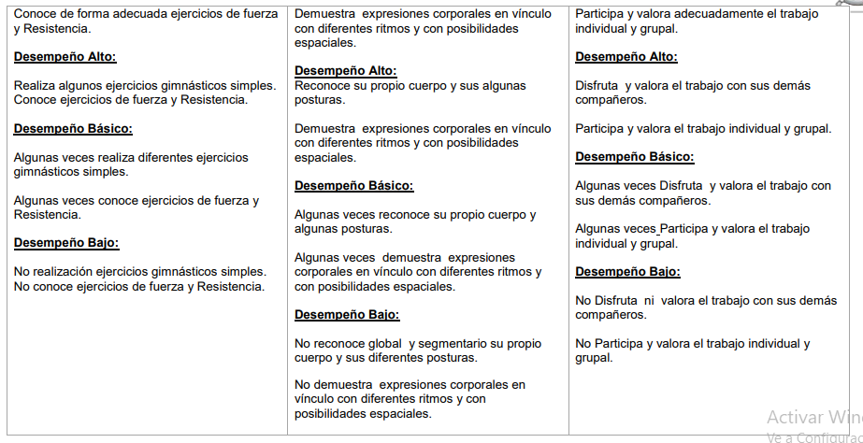

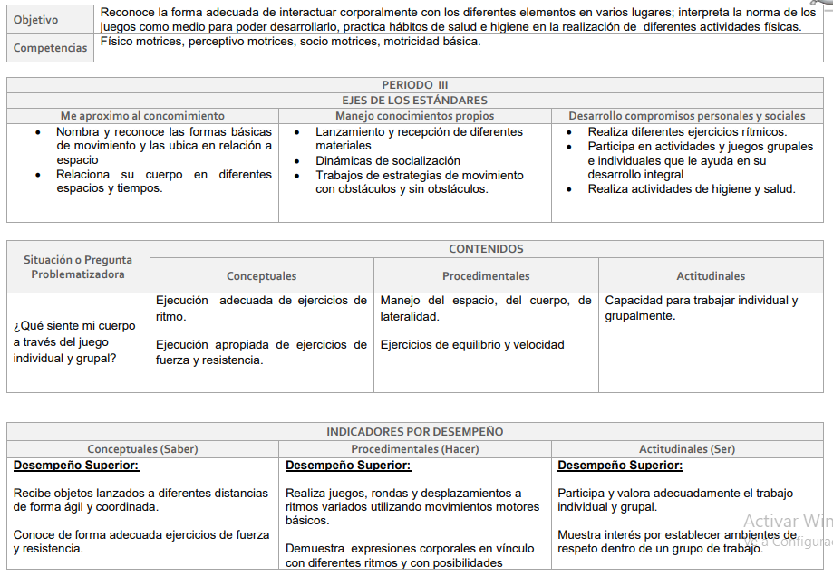
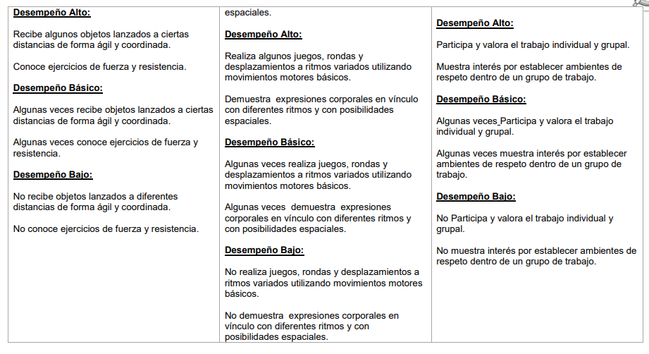

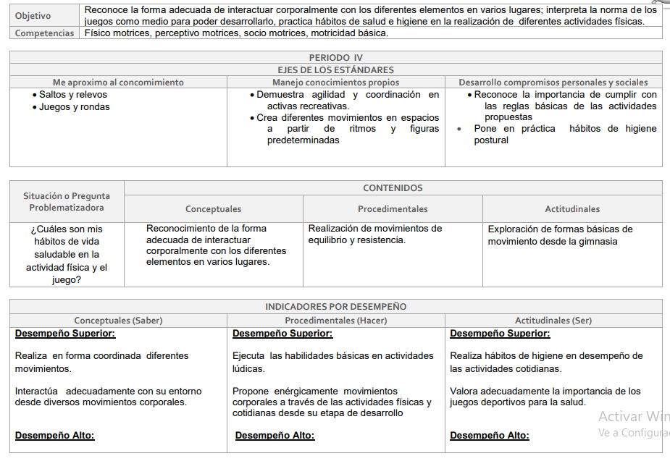
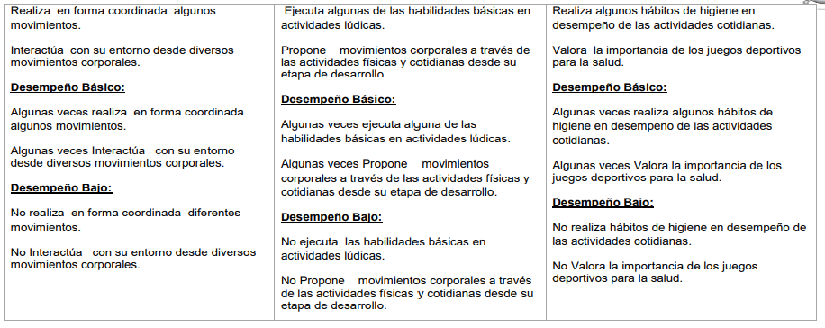

GRADO TERCERO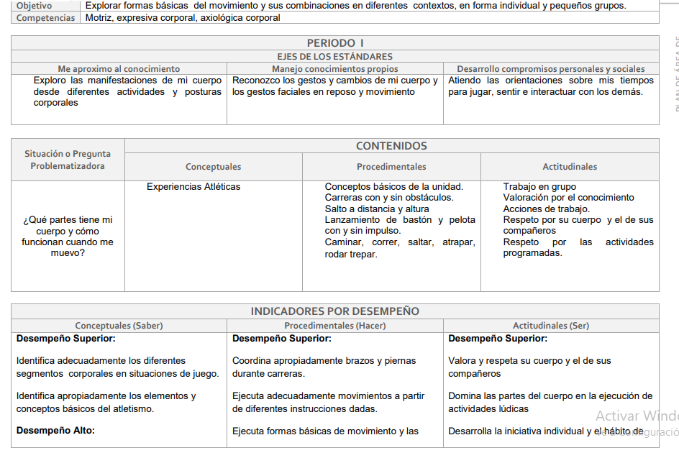
g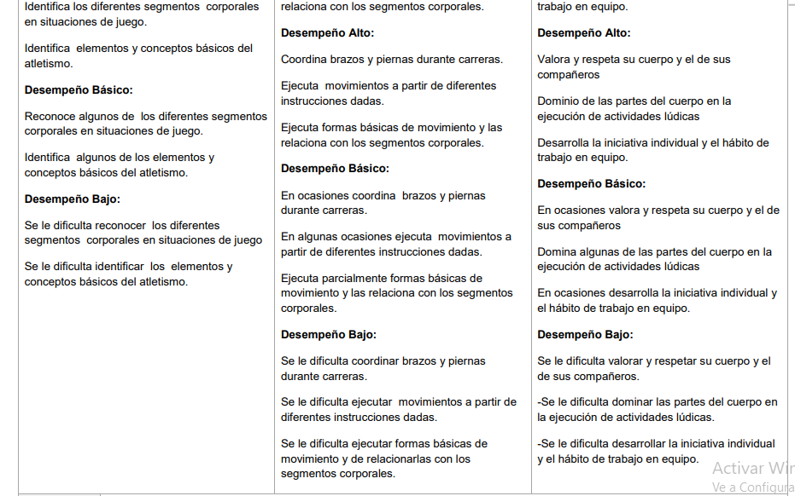

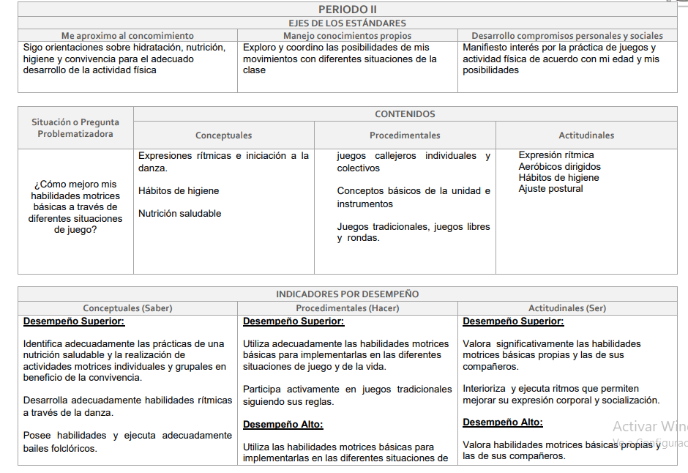
g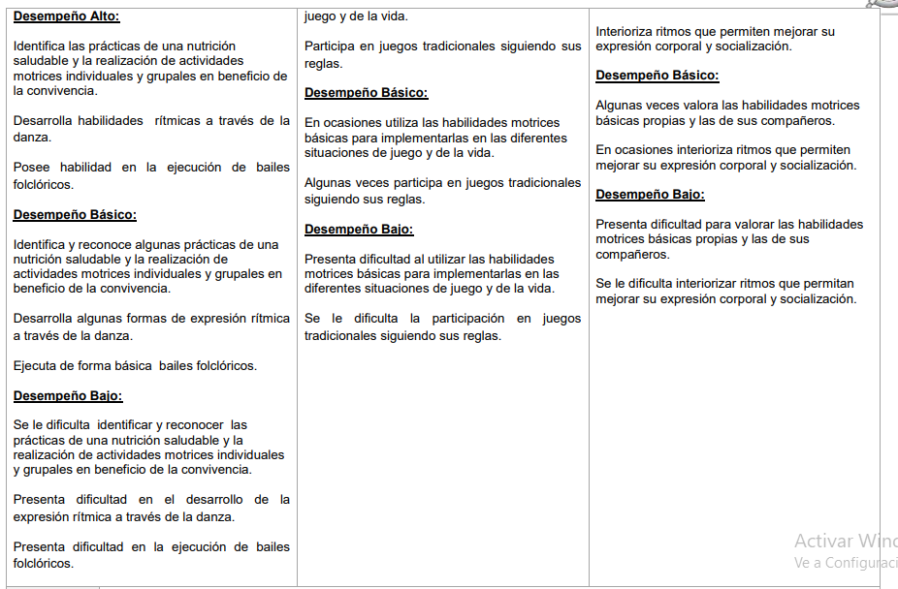
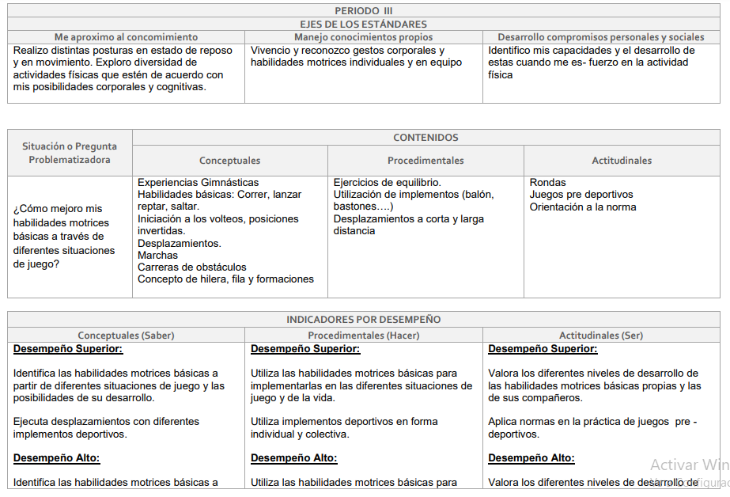
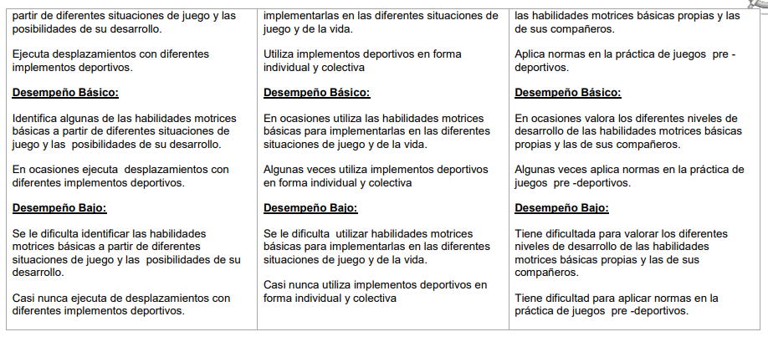

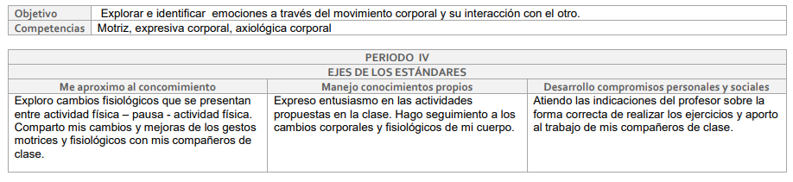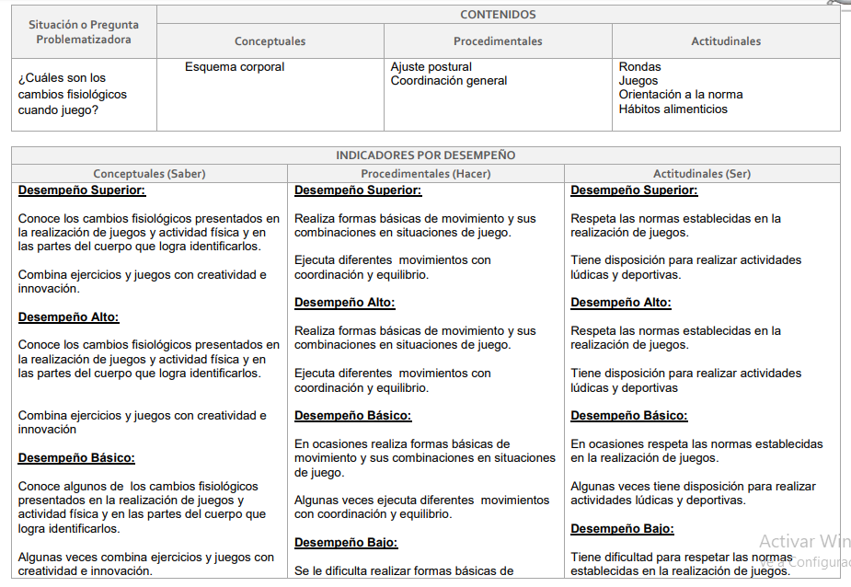
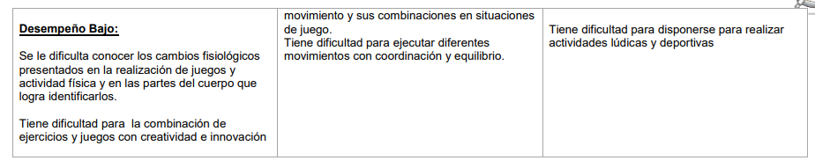

GRADO CUARTO
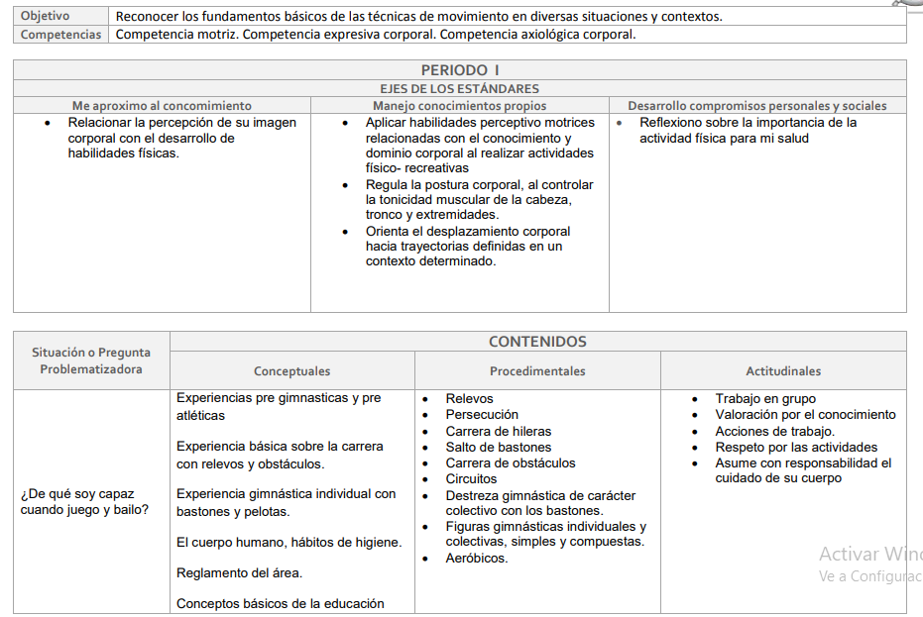
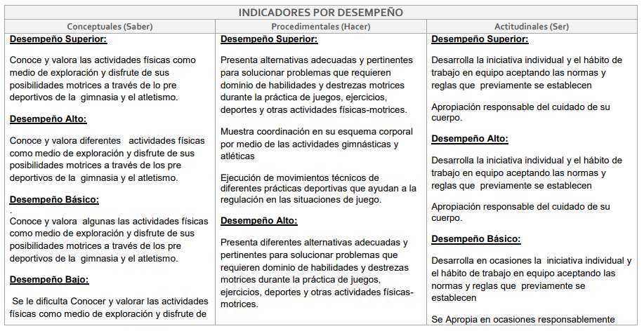

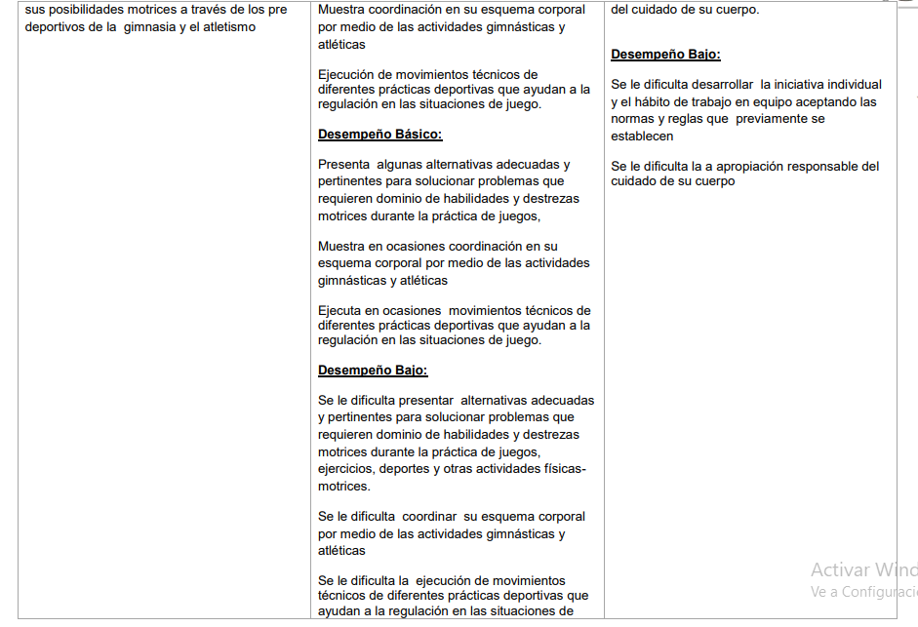
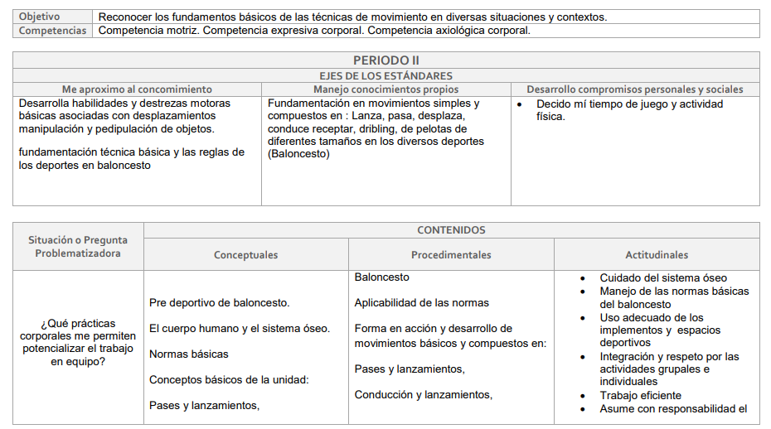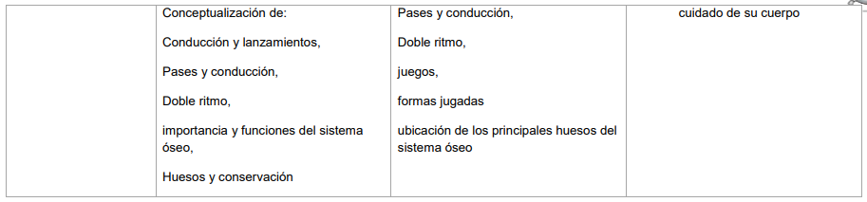

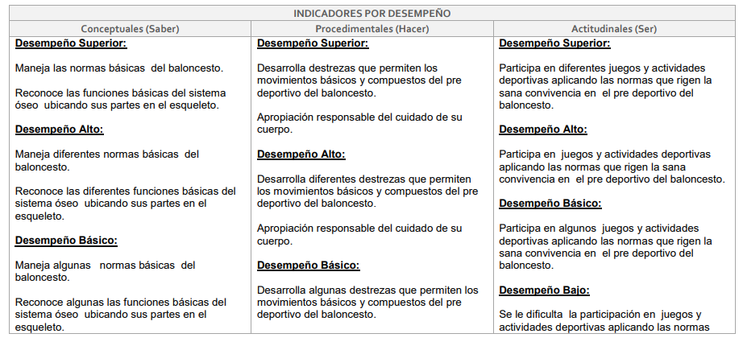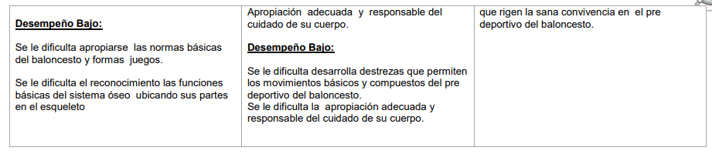
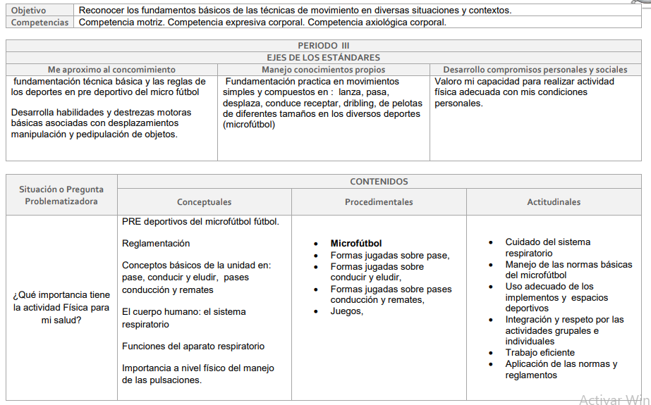

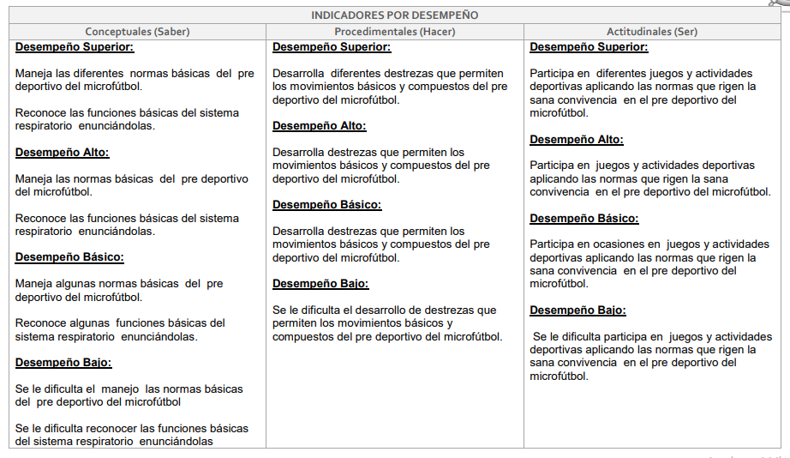

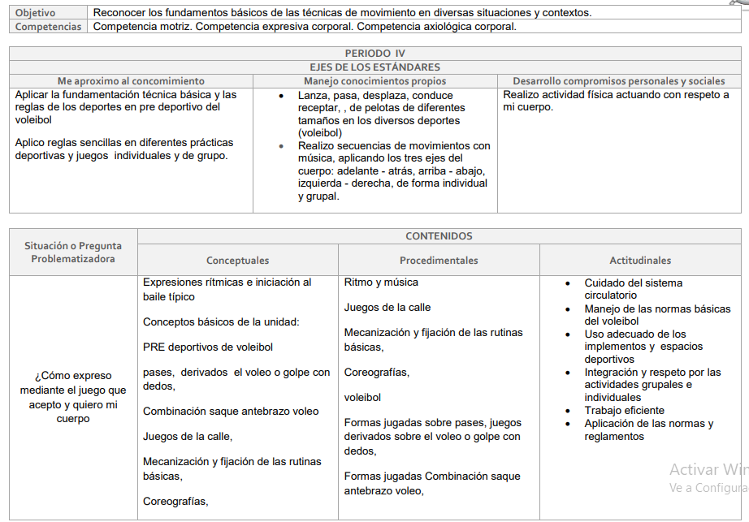
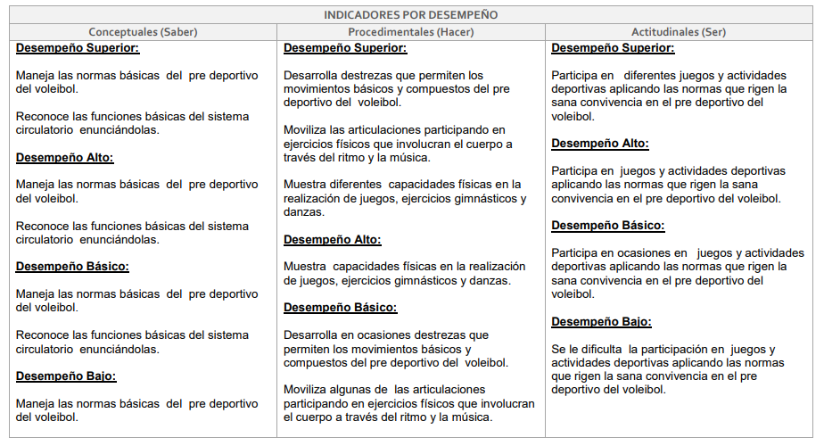
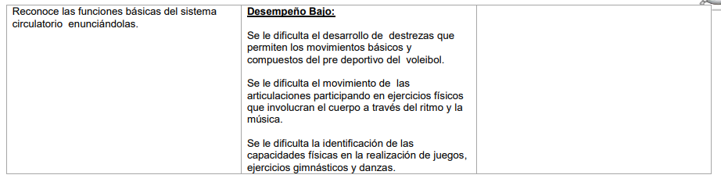

GRADO QUINTO
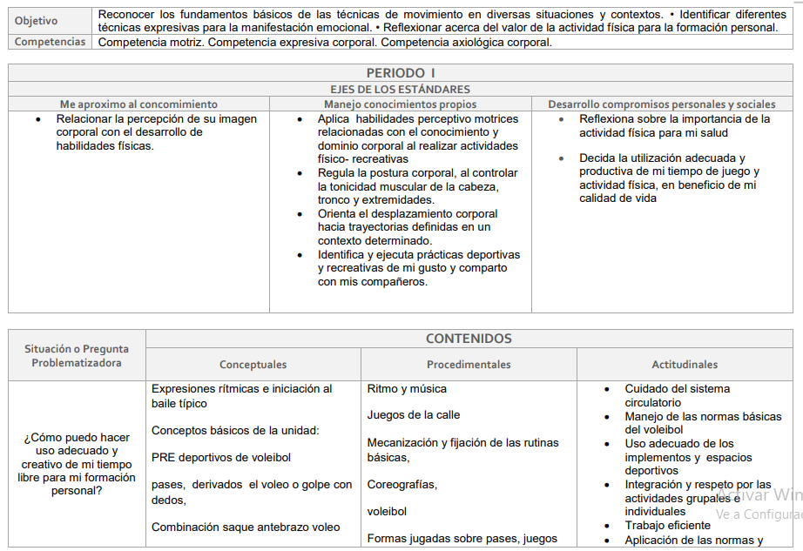
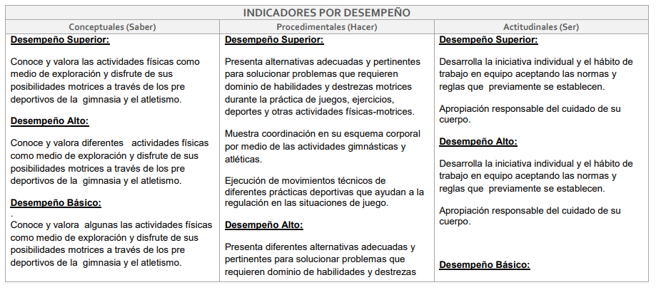

g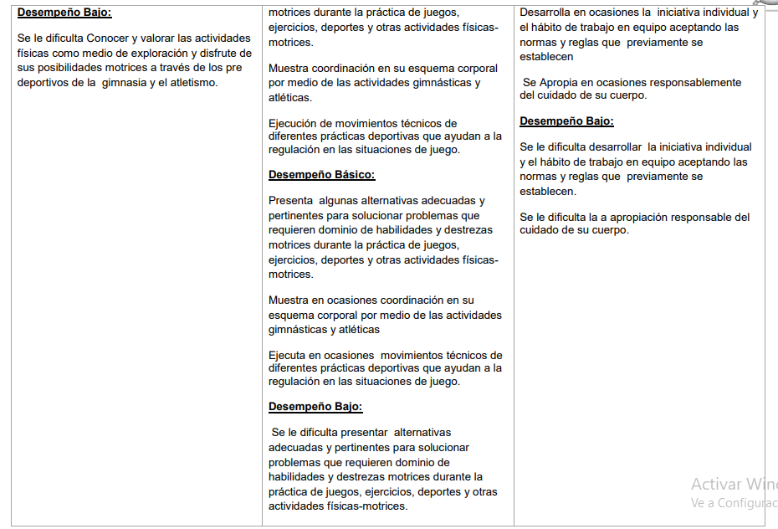
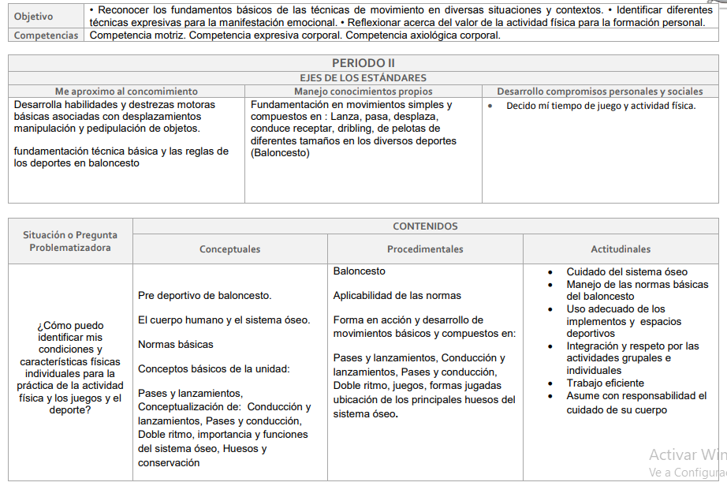
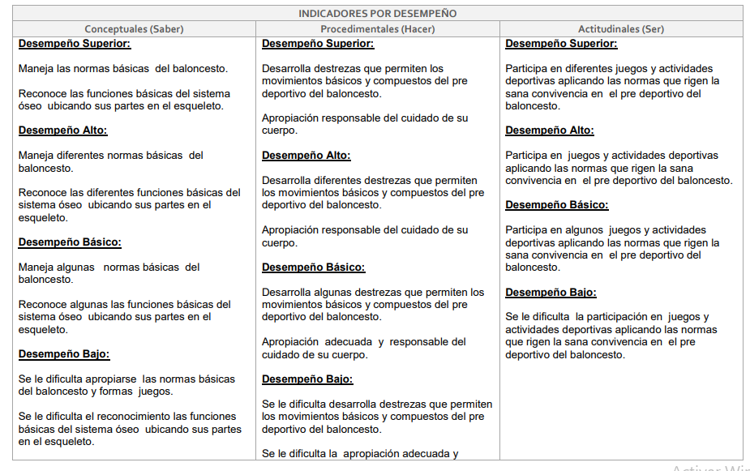

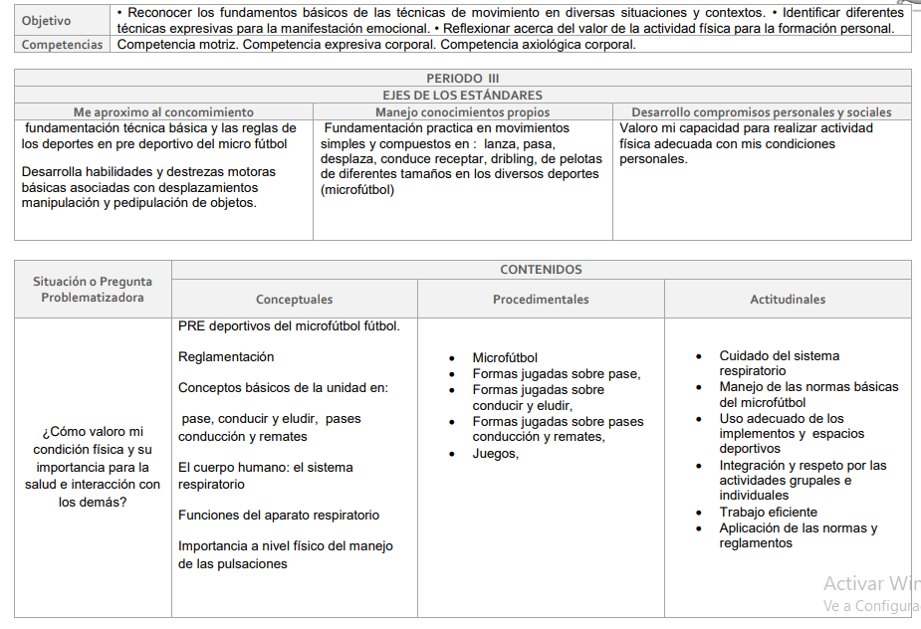
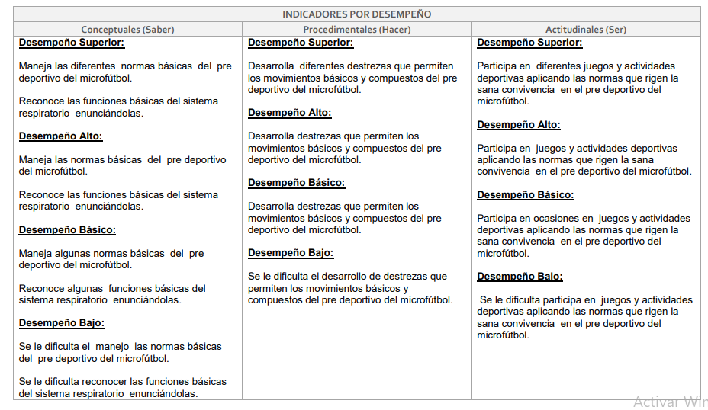

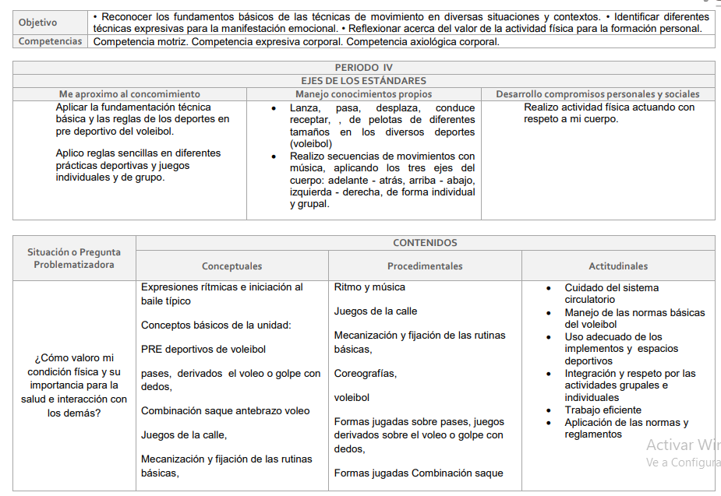
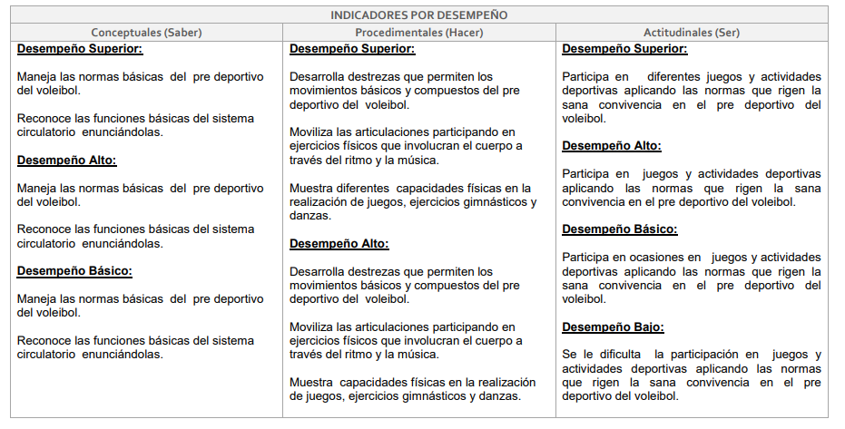

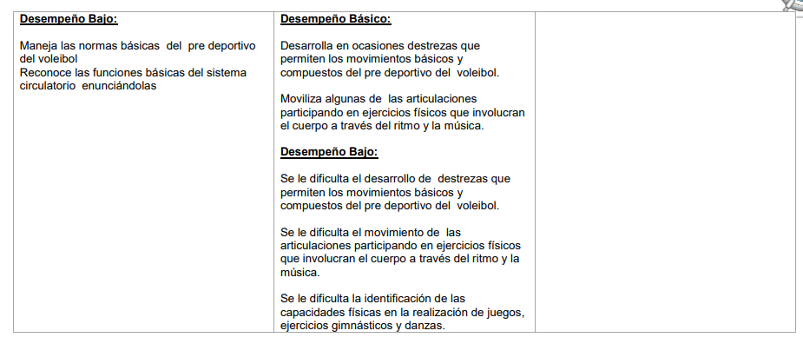

GRADO SEXTO

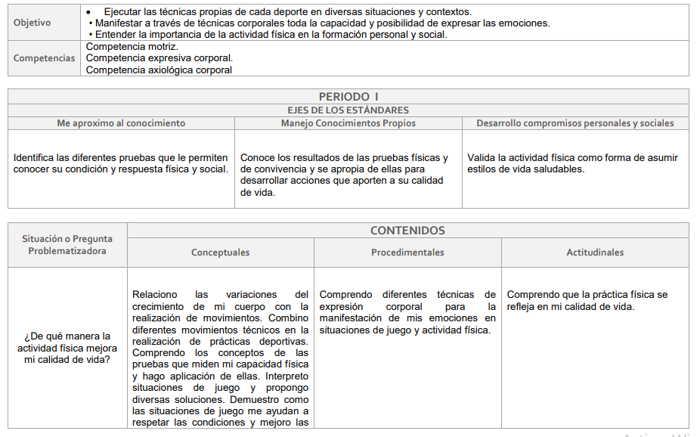
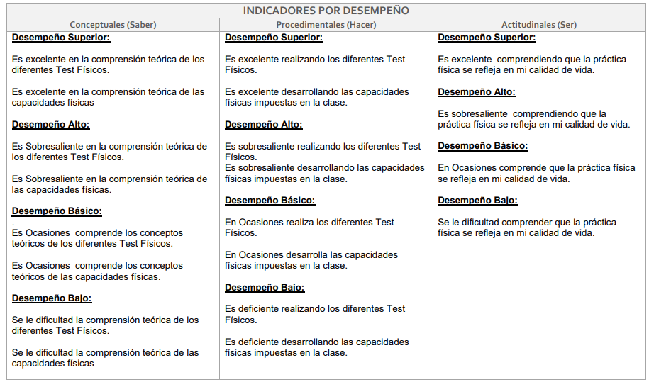

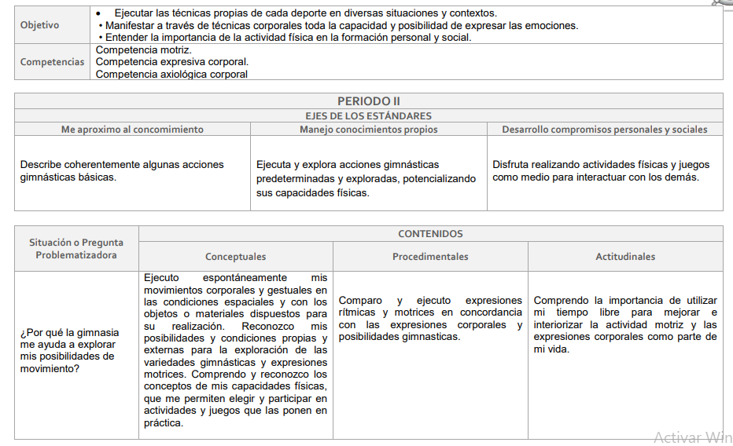

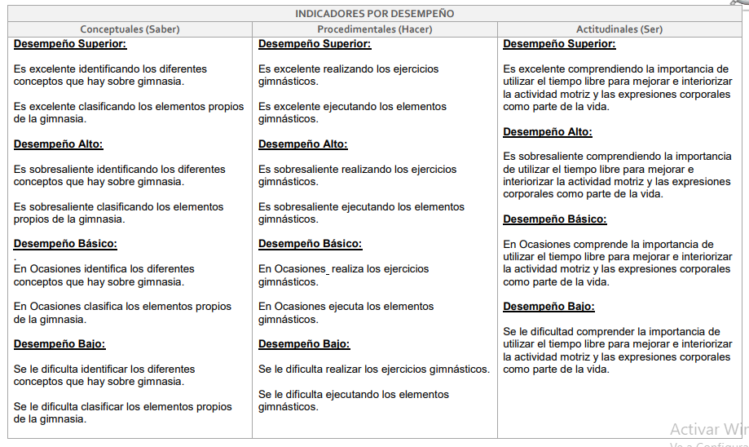

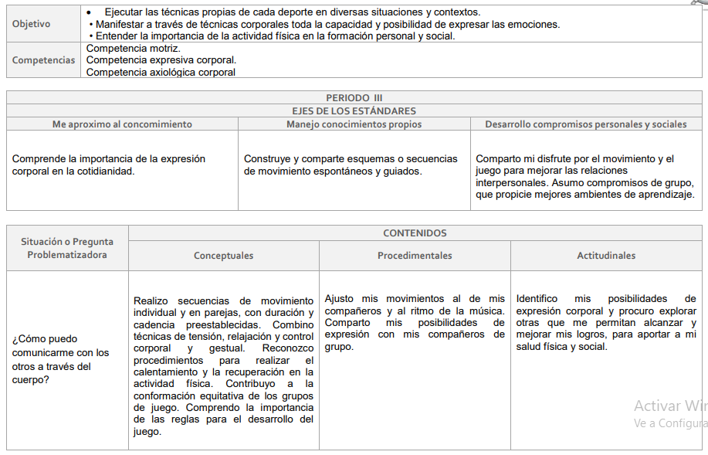

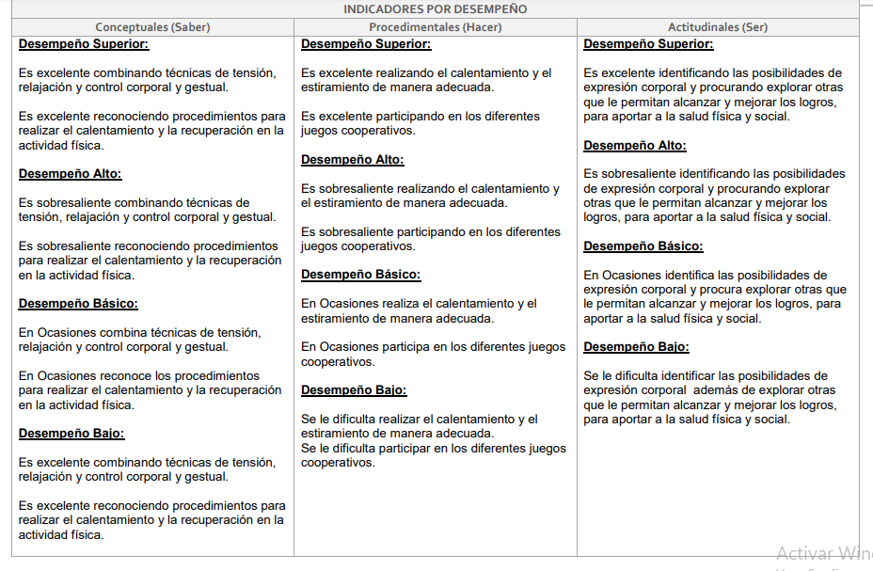

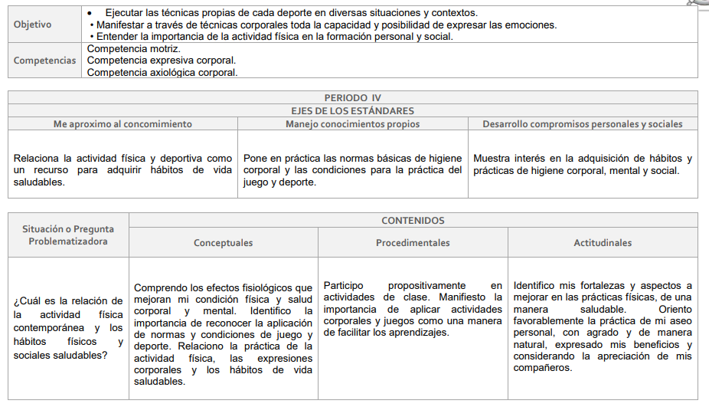

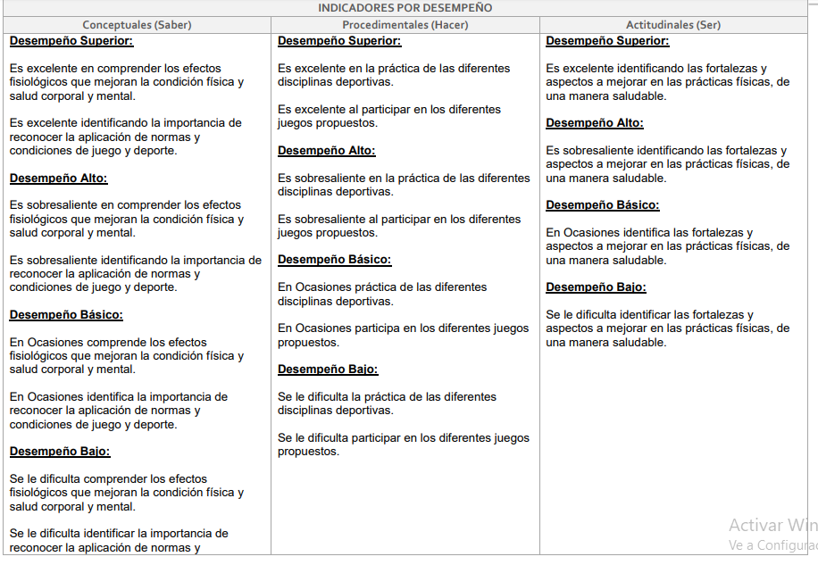

GRADO SÉPTIMO

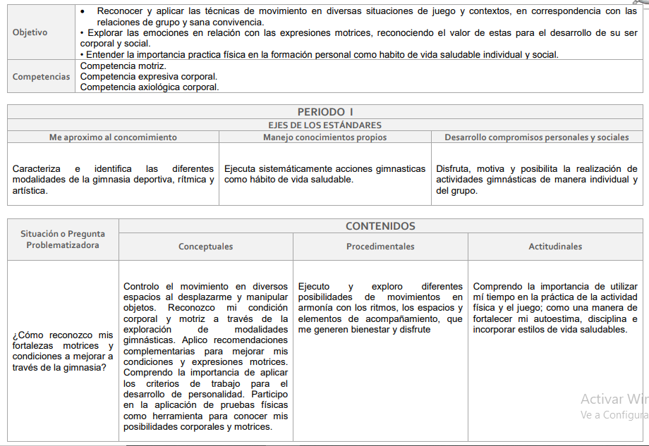
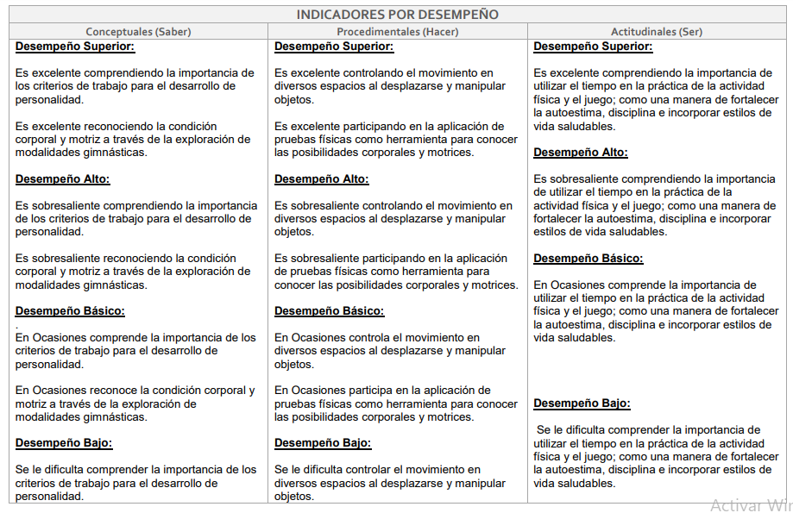
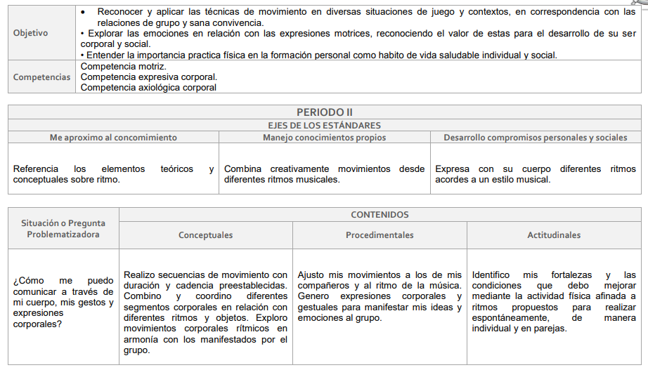

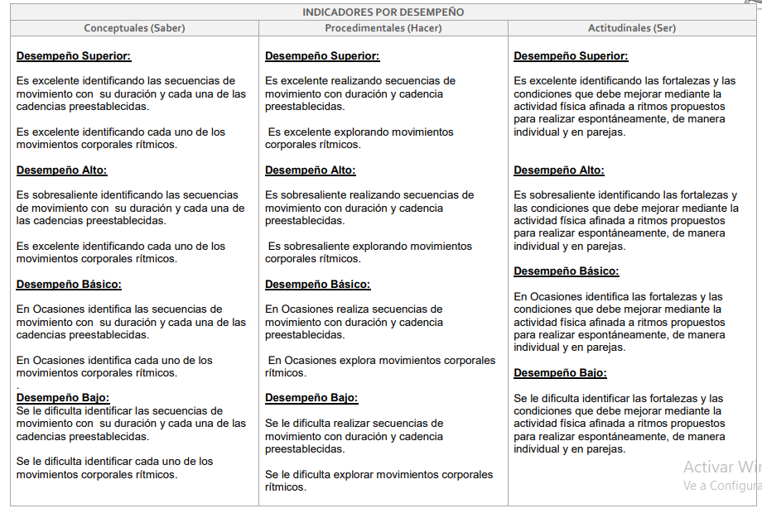
g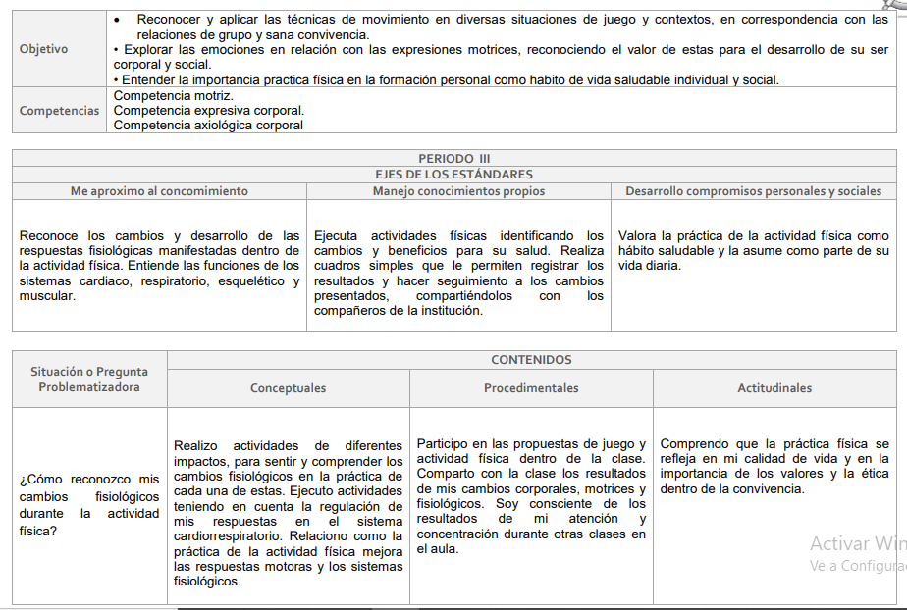
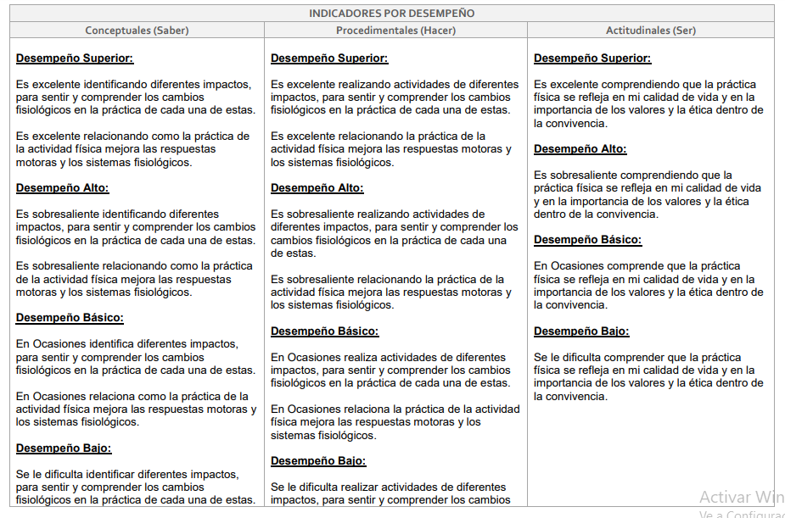
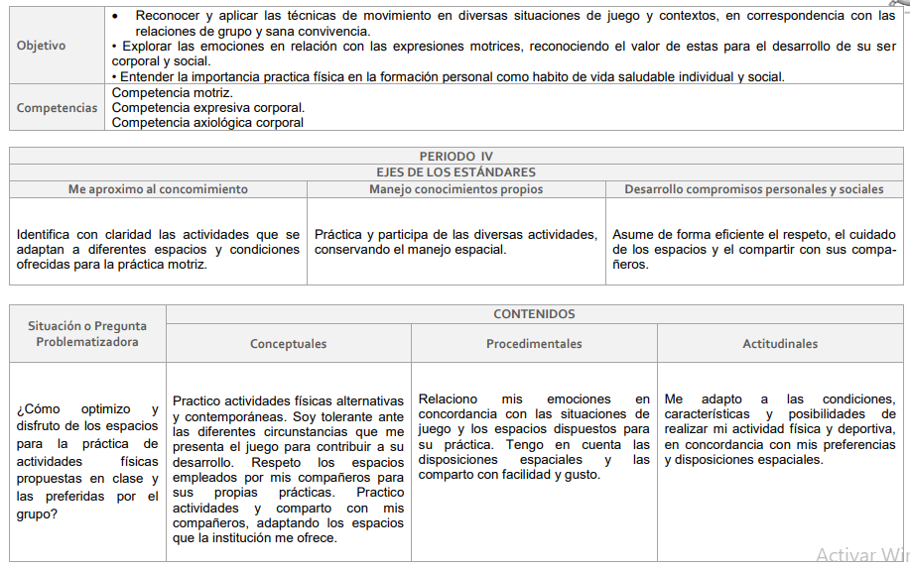

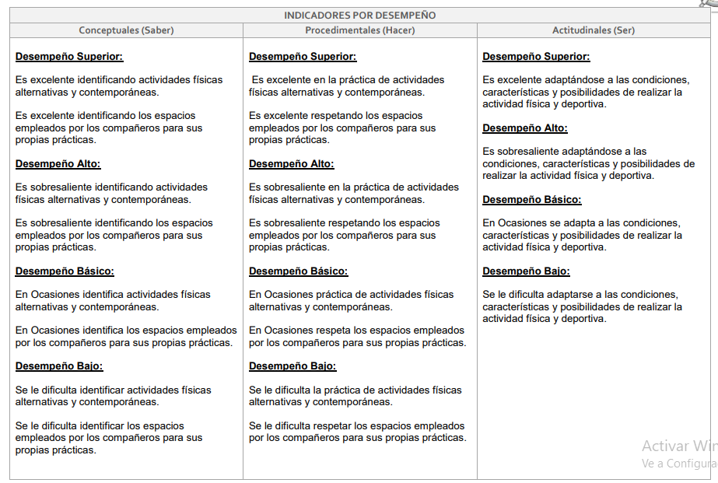

GRADO OCTAVO
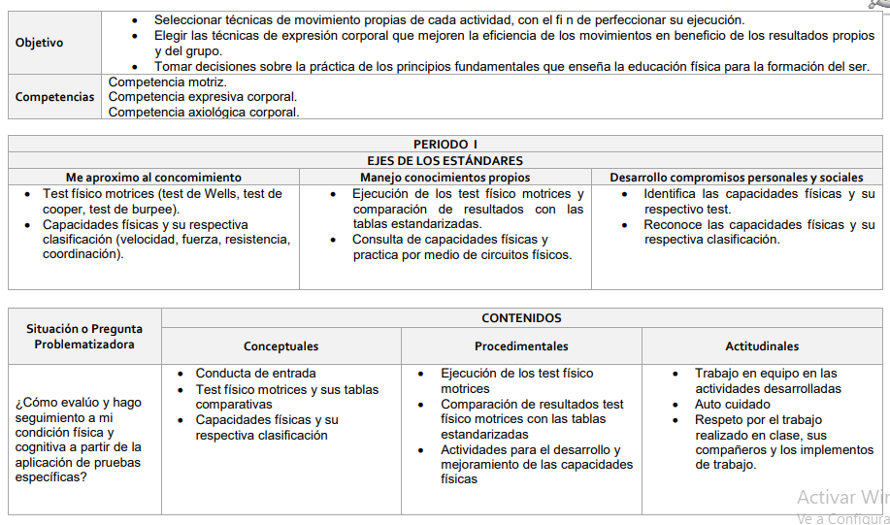

g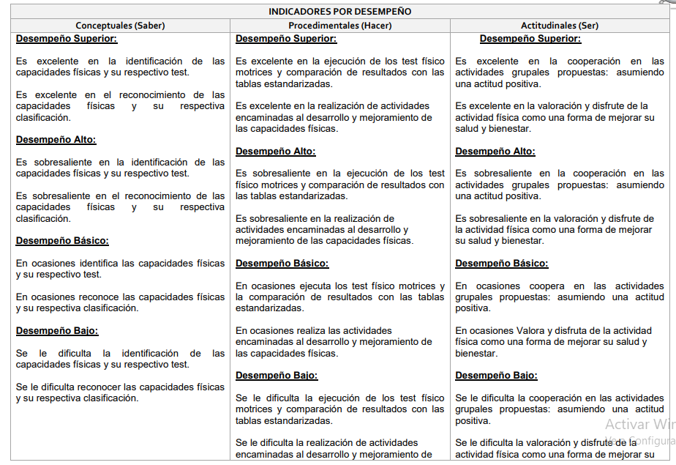
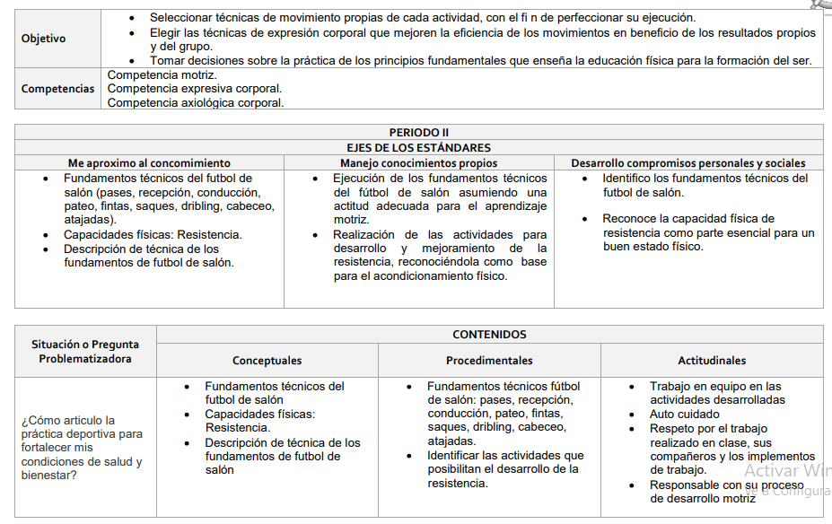

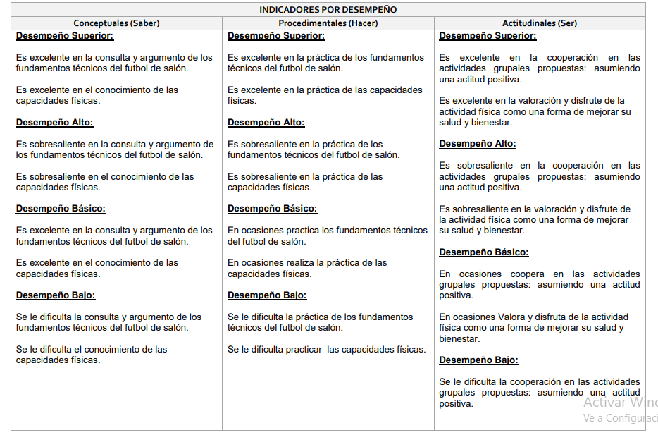
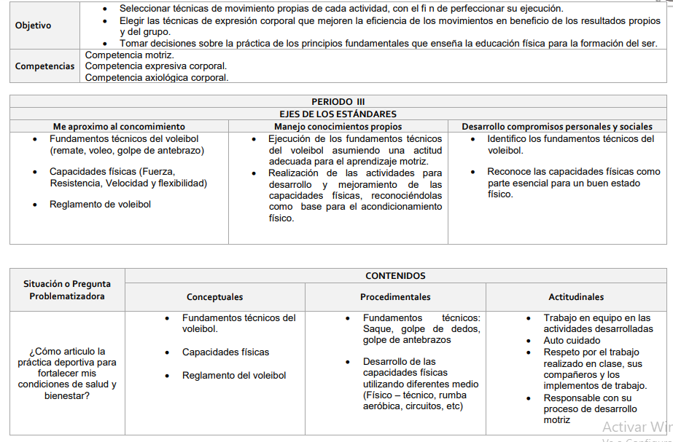
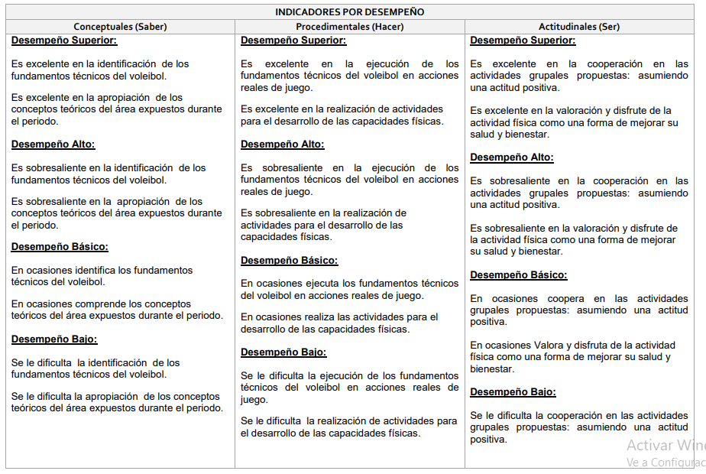
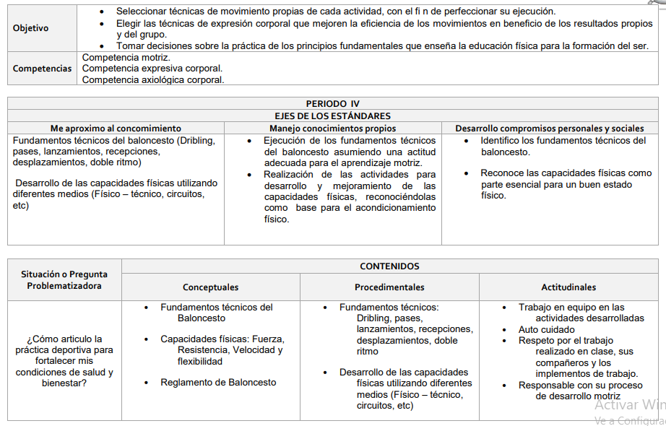

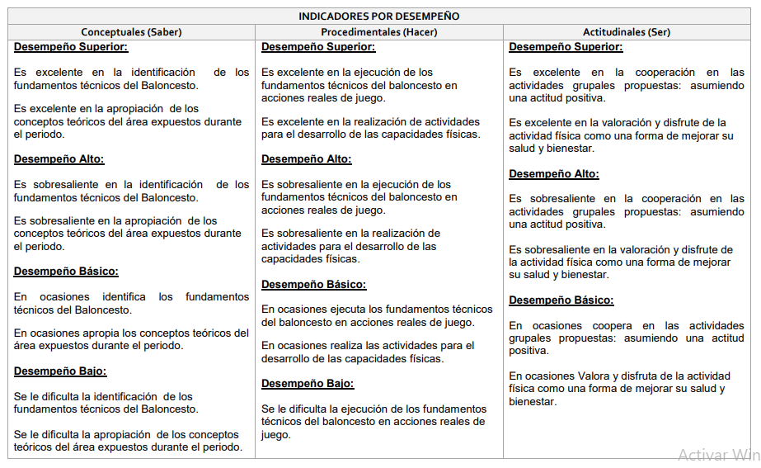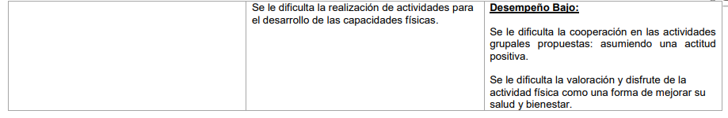

GRADO NOVENO
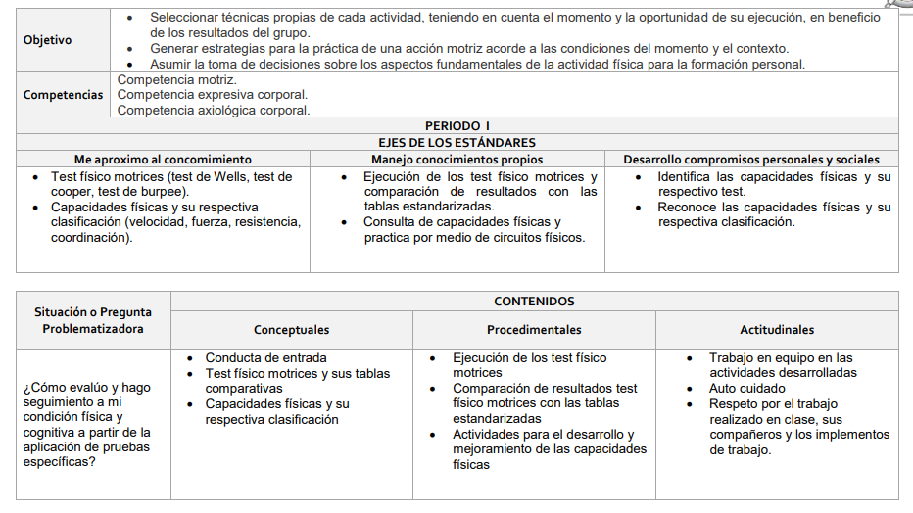

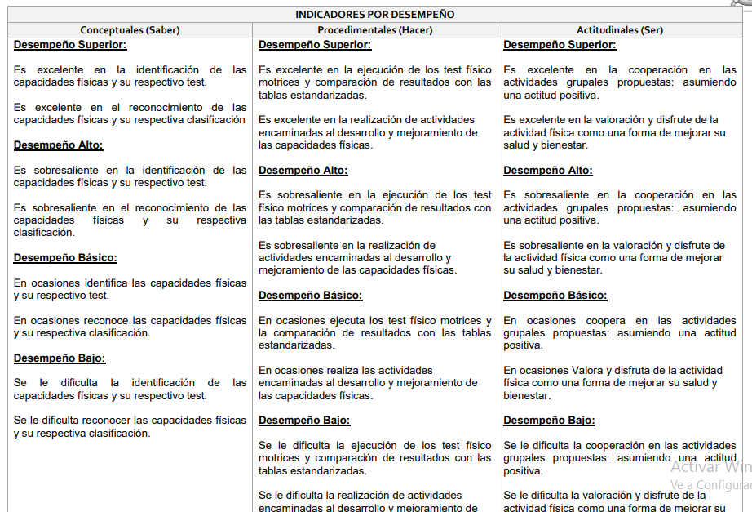
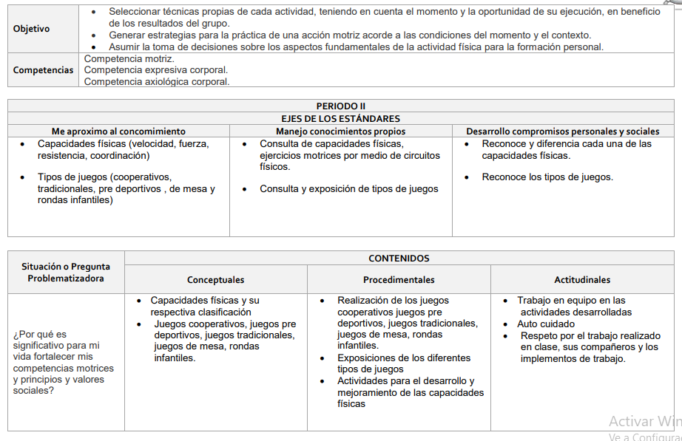
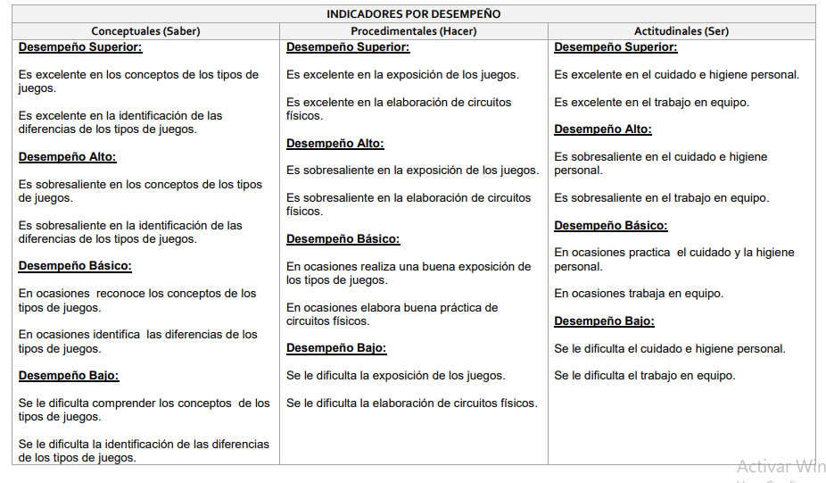

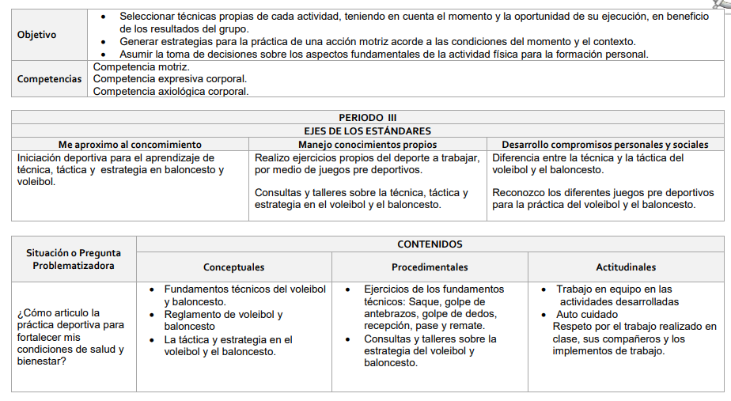

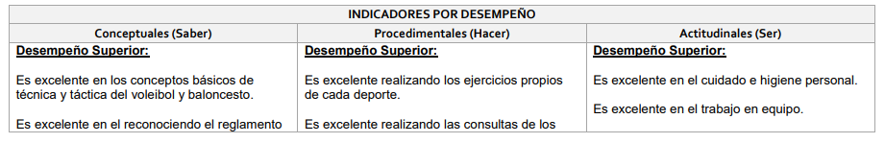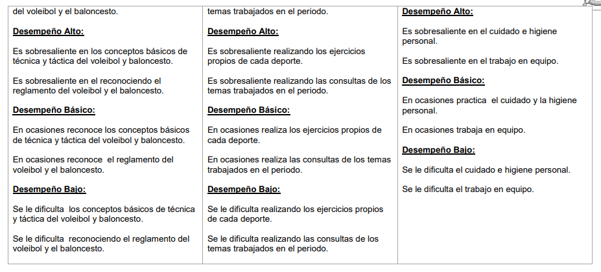

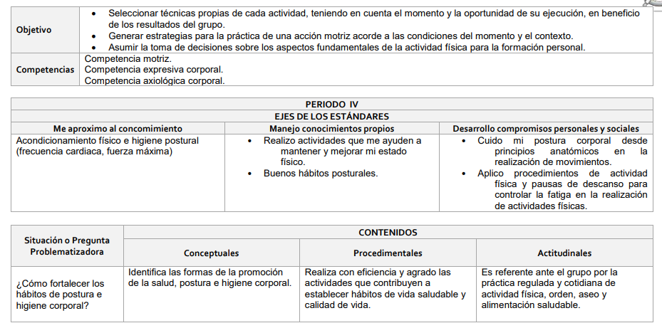

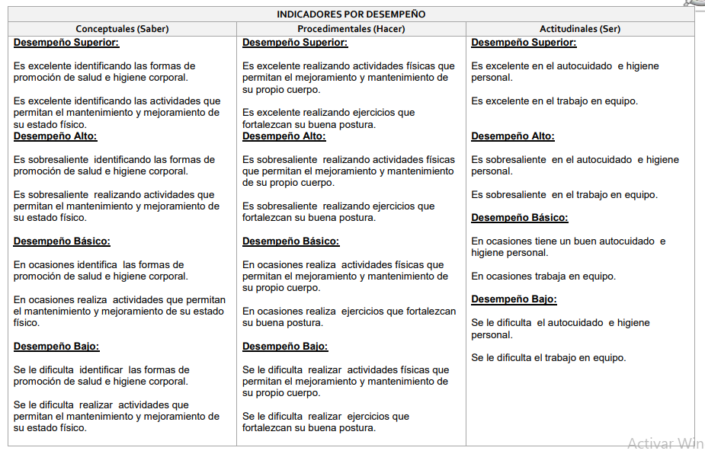

GRADO DECIMO
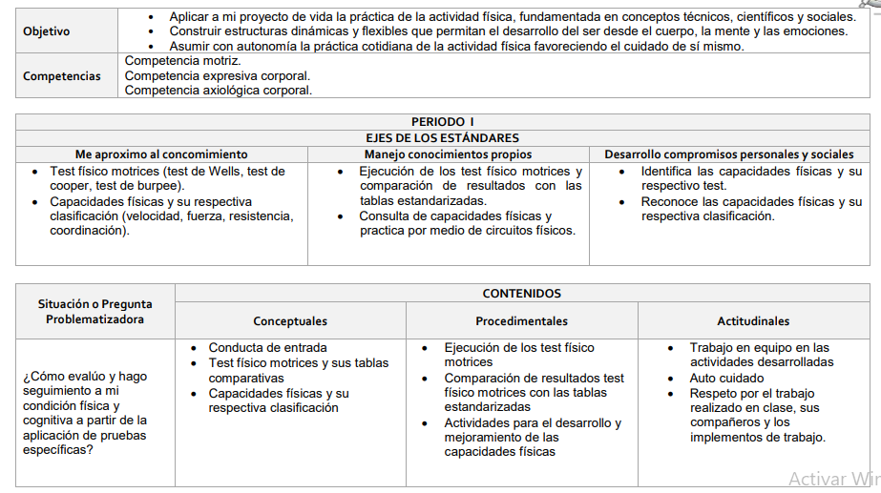

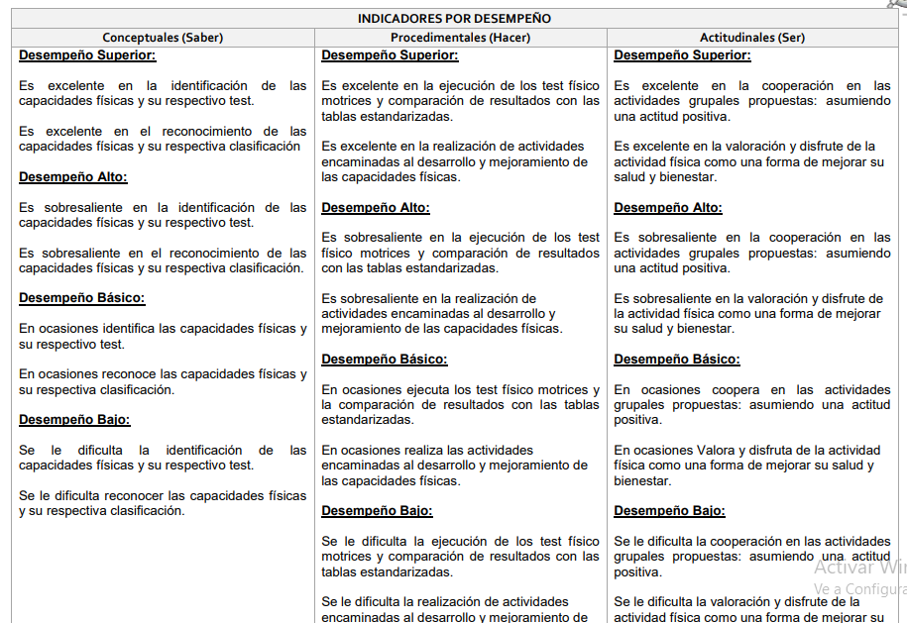
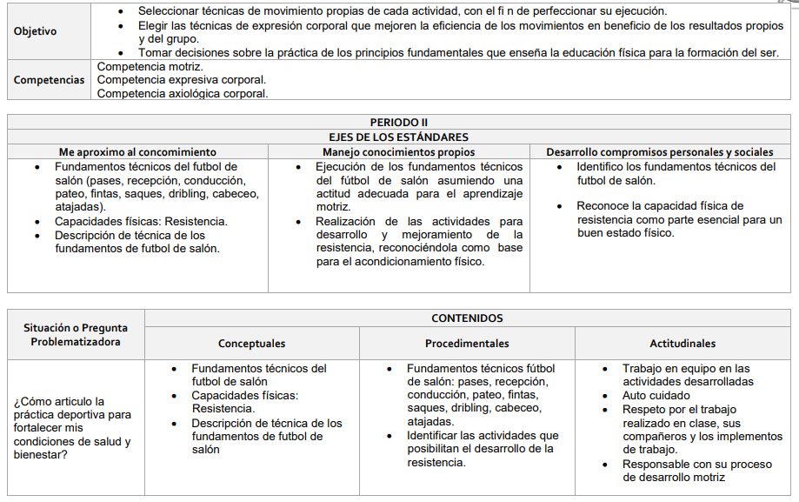

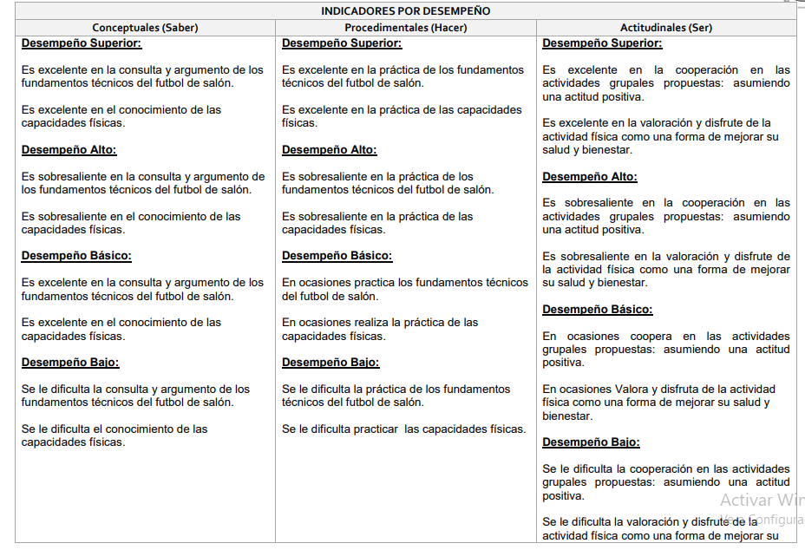
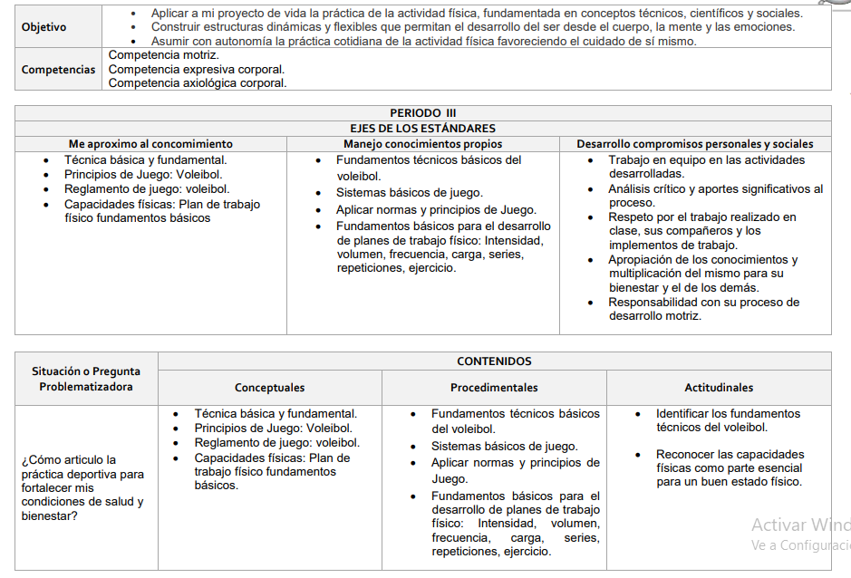
g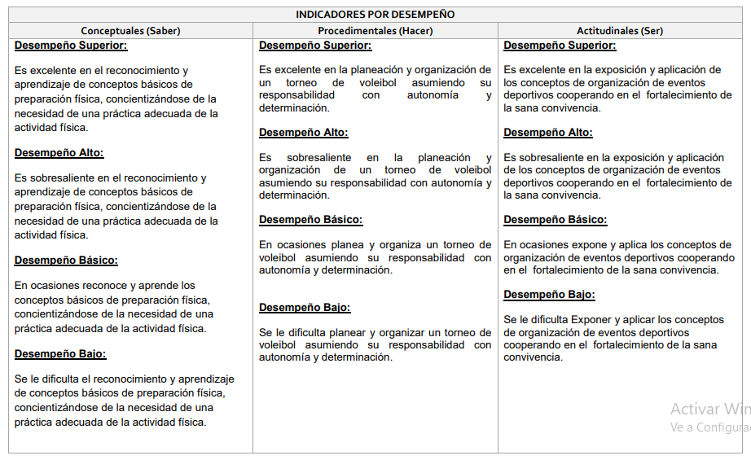

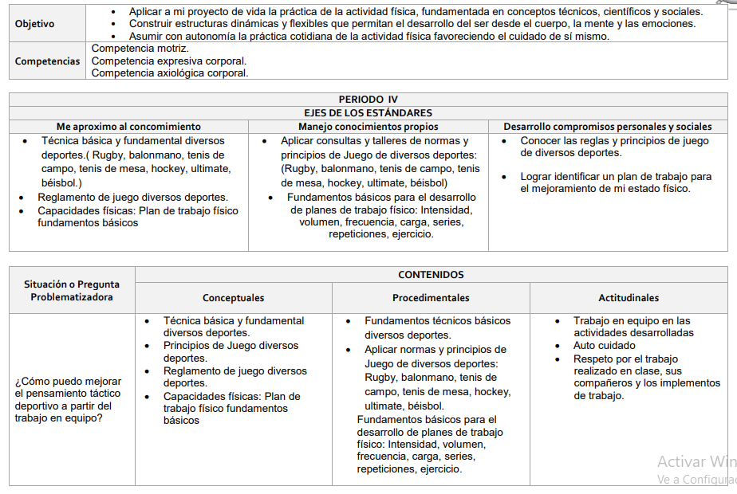
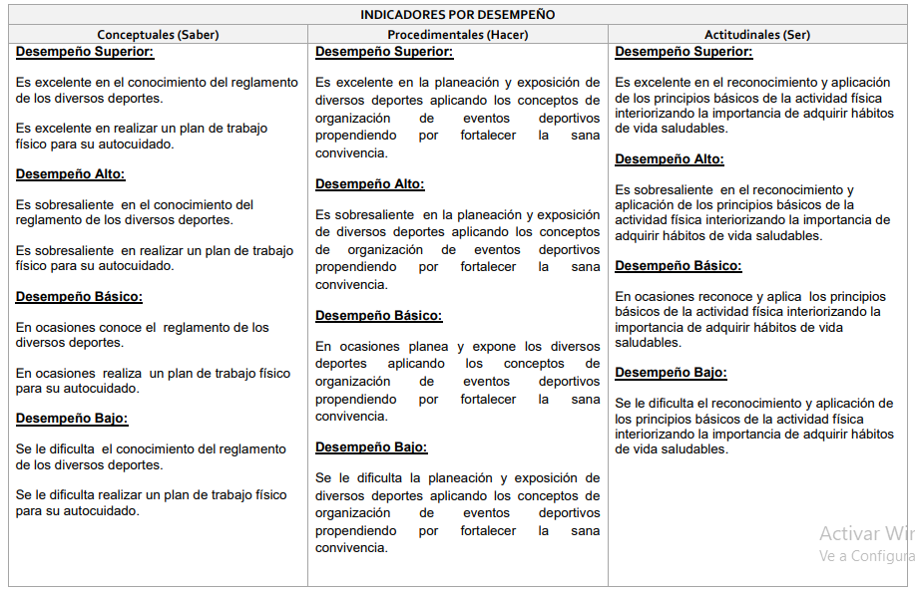

GRADO ONCE

